

การประเมินสำนักงานสีเขียว (Green Office)

คณะกรรมการสำนักงานสีเขียว หมวด 3 การใช้ทรัพยากรและพลังงาน

1. อาจารย์ ดร.ทิพย์วดี โพธิสิทธิพรรณ ประธานกรรมการ
2. อาจารย์ ดร.มนสิชา อินทจักร กรรมการ
3. อาจารย์อรุณโรจน์ พวงสุวรรณ กรรมการ
4.นายพิทักษ์แดน แดงชาติ กรรมการและเลขานุการ

หมวด 3 การใช้ทรัพยากรและพลังงาน
3.1 การใช้น้ำ
3.1.1 มาตรการหรือแนวทางใช้น้ำมีความเหมาะสมกับสำนักงาน
อาคารสุวรรณวาจกกสิกิจ คณะพัฒนาการท่องเที่ยว มีการกำหนดมาตรการและแนวทางการใช้น้ำที่มี ความเหมาะสมกับลักษณะการใช้งานของอาคาร โดยดำเนินการบริหารจัดการการใช้น้ำให้สอดคล้องกับเกณฑ์ มาตรฐานของกรมส่งเสริมคุณภาพสิ่งแวดล้อม เพื่อส่งเสริมการอนุรักษ์ทรัพยากรธรรมชาติและการใช้ ทรัพยากร และพลังงานให้เกิดประโยชน์อย่างสูงสุด

เป้าหมาย : ลดปริมาณการใช้น้ำร้อยละ 1

(3.1.1.1) กำหนดมาตรการประหยัดน้ำ และการสร้างความตระหนักในการใช้น้ำ
มาตรการควบคุมการใช้น้ำ

1) ใช้น้ำประปาอย่างประหยัด หมั่นตรวจสอบการรั่วไหลของน้ำ เพื่อลดการสูญเสียน้ำอย่างเปล่า ประโยชน์

2) ไม่ควรเปิดน้ำทิ้งไว้ขณะล้างหน้า แปรงฟันหรือฟอกสบู่ล้างมือ เพราะจะสูญน้ำไปโดยเปล่า ประโยชน์ นาทีละหลายๆ ลิตร

3) ใช้สบู่เหลวแทนสบู่ก้อนเวลาล้างมือ เพราะการใช้สบู่ก้อนล้างมือจะใช้เวลามากกว่าการใช้สบู่เหลว โดยใช้สบู่เหลวที่ไม่เข้มข้น จะใช้น้ำน้อยกว่าการล้างมือด้วยสบู่เหลวเข้มข้น

4) อย่าทิ้งน้ำดื่มที่เหลือในขวดโดยไม่เกิดประโยชน์ ควรนำมารดน้ำต้นไม้ ชำระสิ่งสกปรกต่างๆ รวมถึงพื้นผิวให้สะอาดได้

5) การเปิดก๊อกน้ำแต่ละครั้ง ไม่ควรเปิดก๊อกน้ำที่ระดับความแรงสูง

6) ปิดก๊อกน้ำให้สนิททุกครั้งเมื่อเลิกใช้น้ำ

7) ควรมีภาชนะรองน้ำขณะล้างอุปกรณ์ แทนการล้างตรงจากก๊อกน้ำ

8) รณรงค์ให้มีการใช้น้ำอย่างรู้คุณค่า โดยการติดป้ายประชาสัมพันธ์ตามจุดที่ใช้น้ำต่างๆ

9) น้ำที่ได้จากเครื่องปรับอากาศ ให้นำกลับมาใช้ใหม่ เช่น นำไปรดน้ำต้นไม้

อาคารสุวรรณวาจกกสิกิจ คณะพัฒนาการท่องเที่ยว ได้กำหนดมาตรการประหยัดน้ำควบคู่ กับการสร้างความตระหนักในการใช้น้ำ โดยดำเน้นการติดป้ายรณรงค์การใช้น้ำอย่างประหยัดในจุดที่ เหมาะสมภายในอาคาร เพื่อส่งเสริมให้พนักงานและผู้ใช้อาคารมีส่วนร่วมในการประหยัดน้ำ และปรับเปลี่ยน พฤติกรรมการใช้น้ำอย่างเหมาะสม ทั้งนี้มีการดำเนินการ ดังนี้

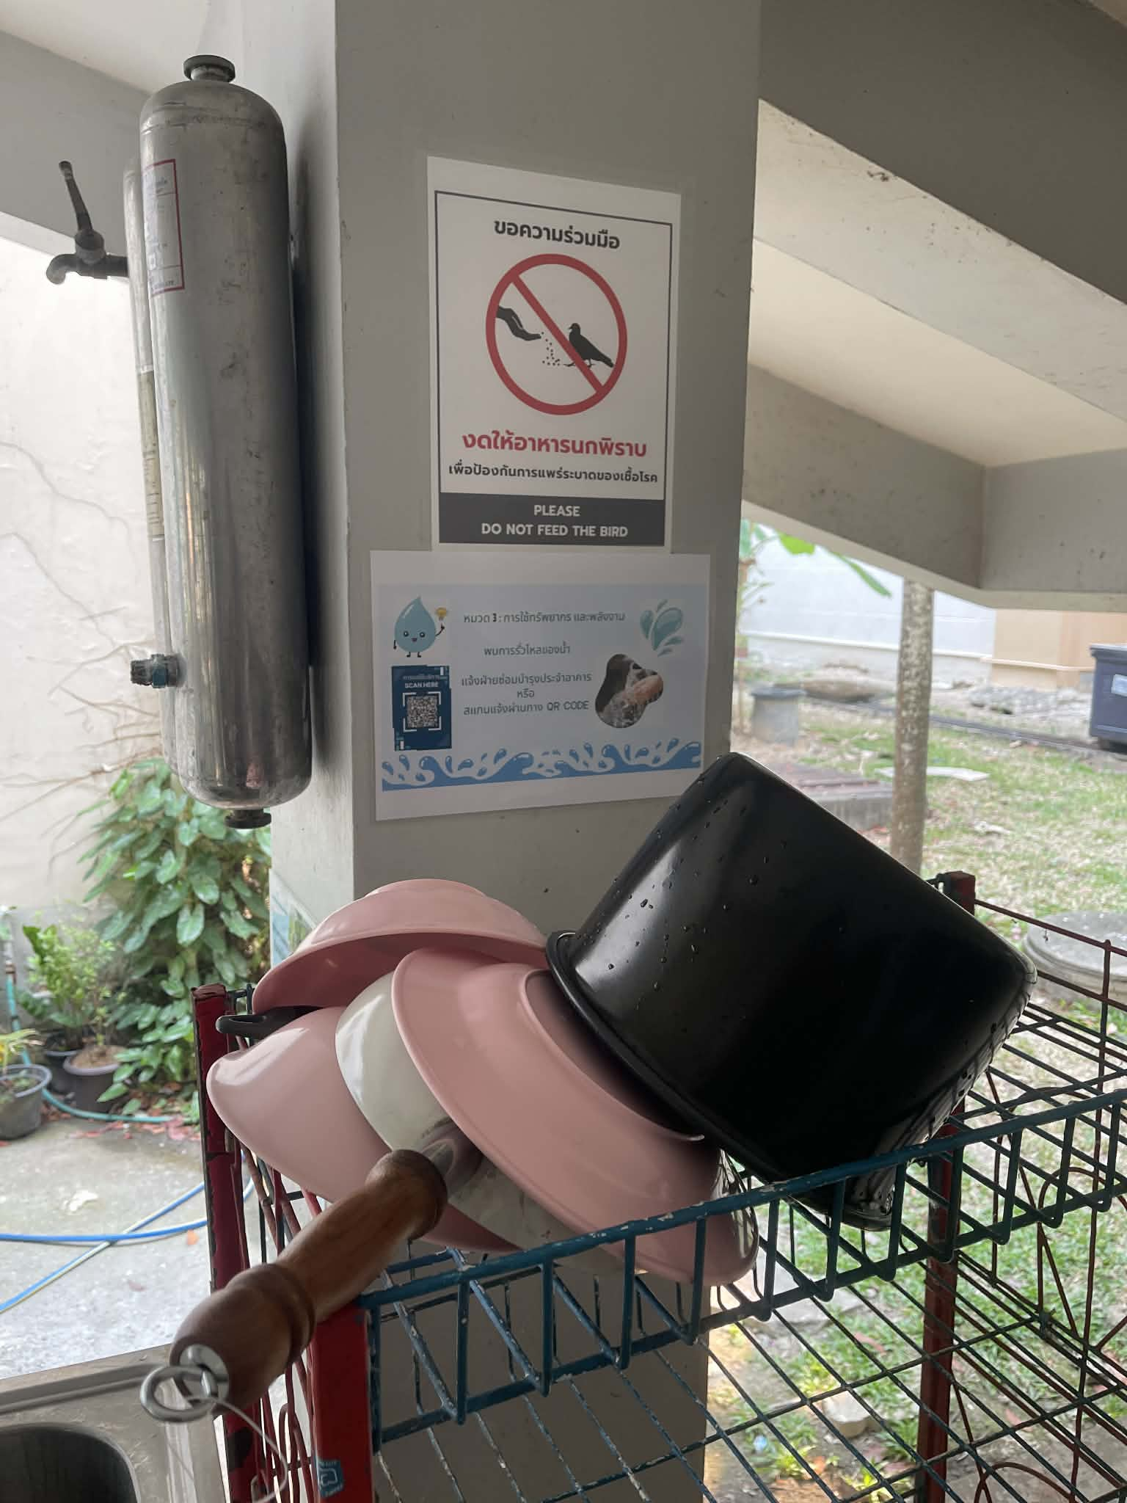

มีการประชาสัมพันธ์ติดแผ่นป้ายในจุดที่ใช้น้ำเป็นประจำเช่นจุดล้างจาน

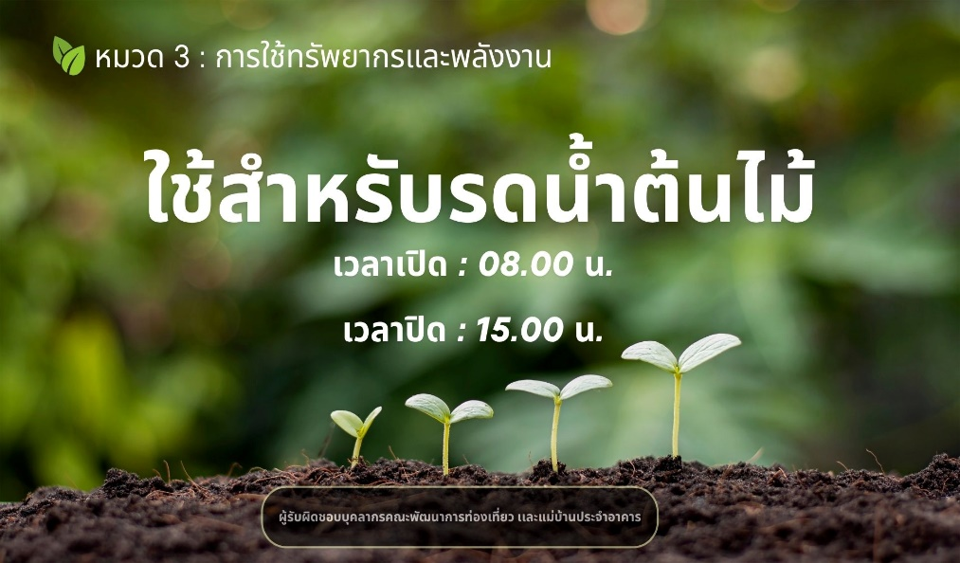

ติดบอร์ดประชาสัมพันธ์

ของเวลาในการรดน้ำต้นไม้บริเวณสนามหญ้าของ อาคารสุวรรณวาจกกสิกิจ คณะพัฒนาการท่องเที่ยว

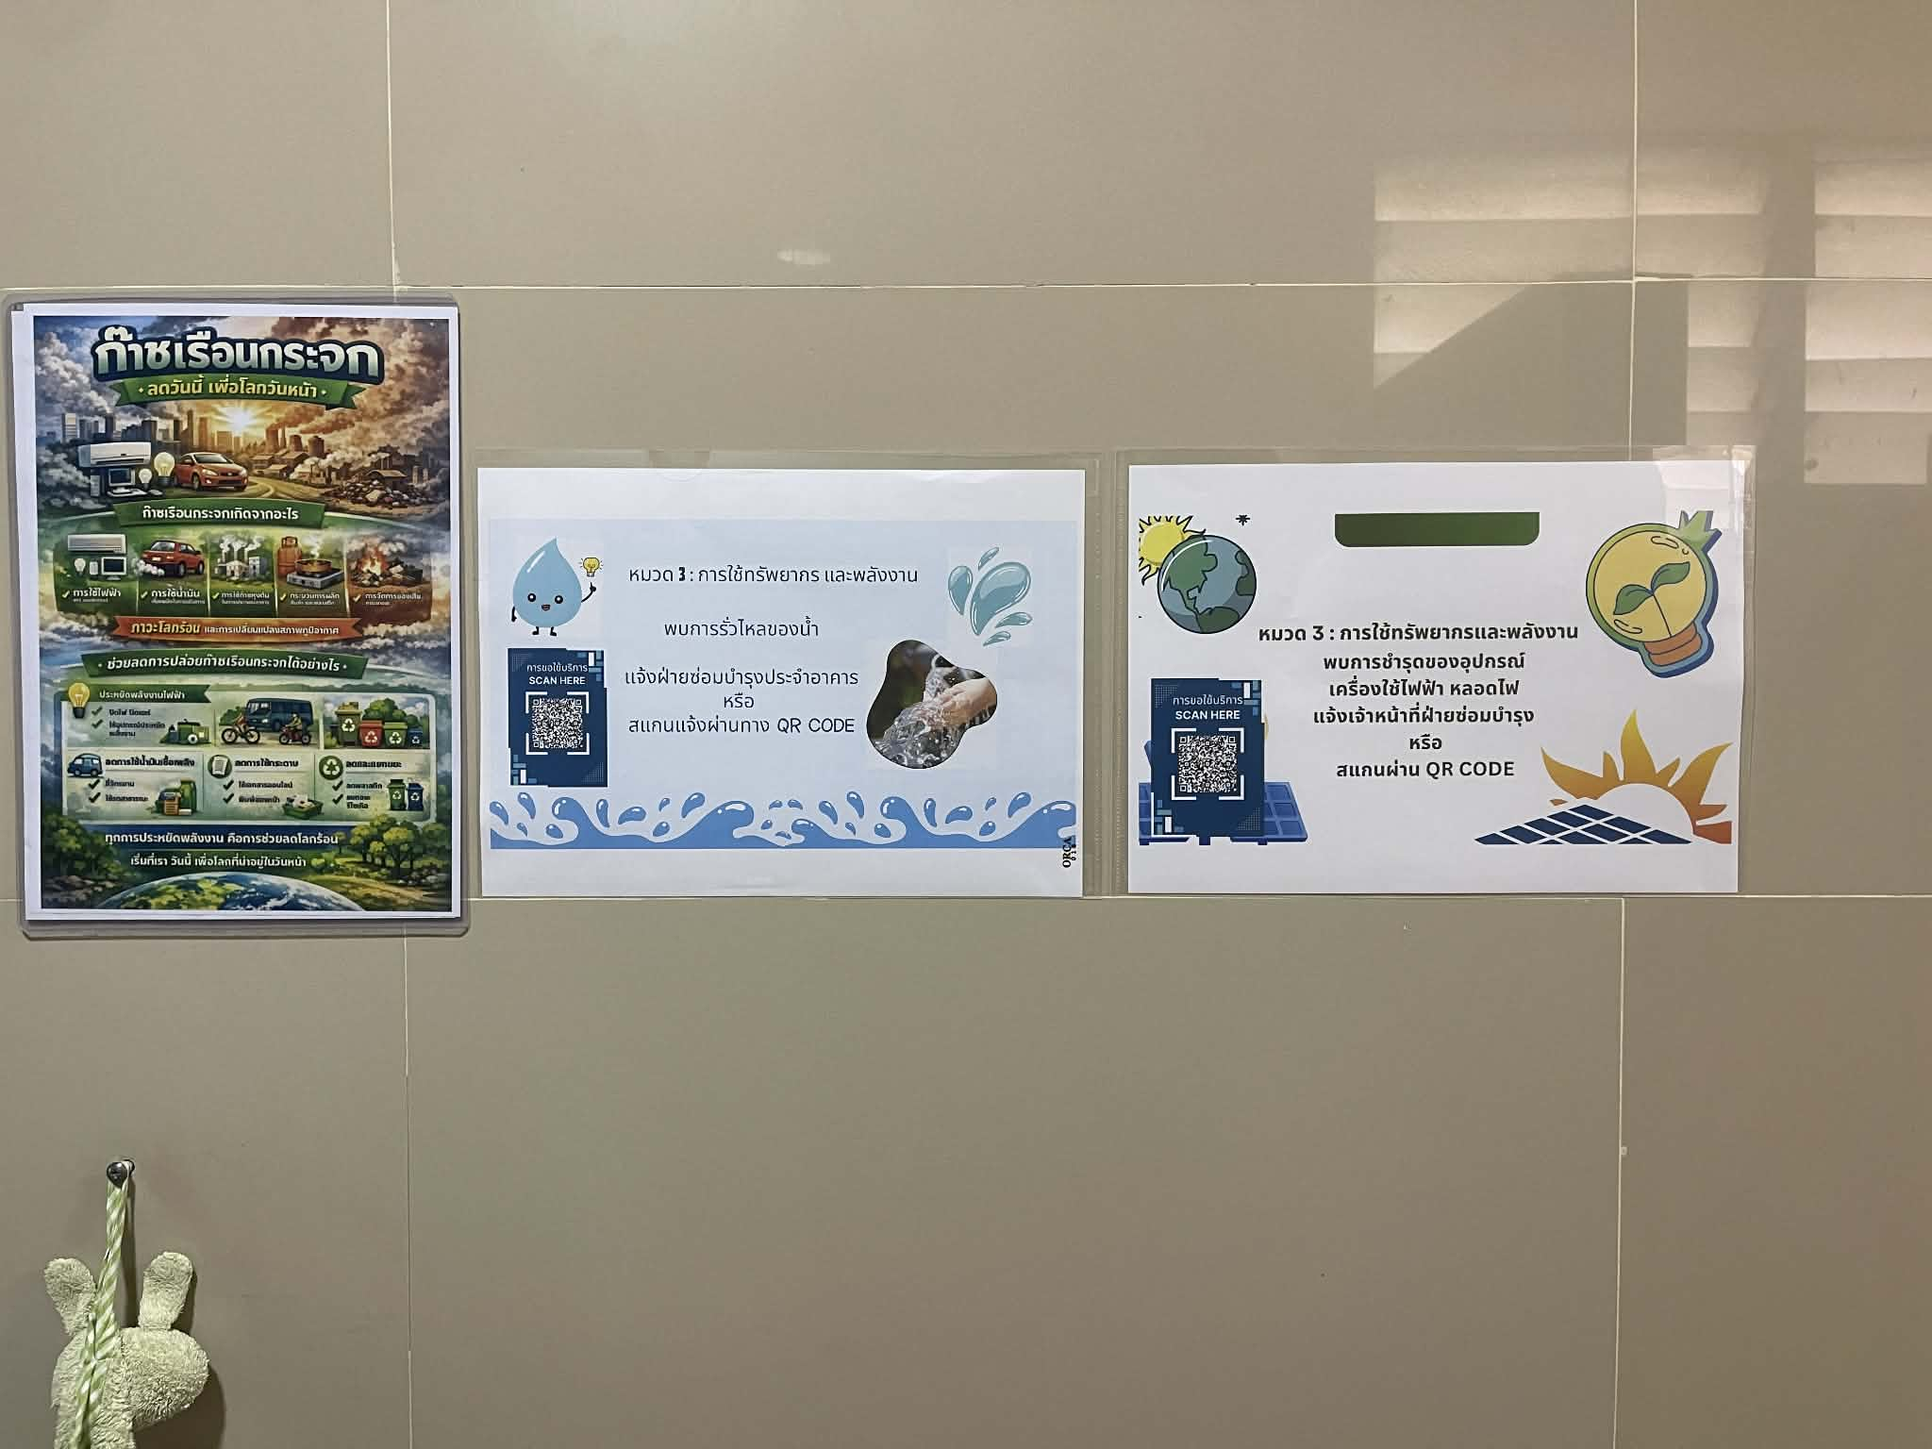

มีการประชาสัมพันธ์ในจุดที่ใช้น้ำเป็นประจำ

(3.1.1.2) การกำหนดเวลาการใช้น้ำ เช่น เวลารดน้ำต้นไม้ เป็นต้น
มีการกำหนดช่วงเวลาการใช้น้ำสำหรับกิจกรรมที่จำเป็น เช่น การรดน้ำต้นไม้บริเวณอาคาร เฉลิมพระเกียรติสมเด็จพระเทพรัตนราชสุดา โดยกำหนดให้ดำเนินการในวันจันทร์-เสาร์ระหว่างเวลา 08.00 – 15.00 น. เพื่อให้การใช้น้ำเป็นไปอย่างเหมาะสม ลดการสูญสียจากการใช้น้ำ ที่ไม่จำเป็น และสอดคล้องกับแนวทางการอนุรักษ์ทรัพยากรน้ำ ทั้งนี้มีการมอบหมายผู้รับผิดชอบให้แม่บ้านประจำคณะ เป็นผู้รับผิดชอบในการดำเนินงานและควบคุมการใช้น้ำให้เป็นไปตามมาตรการที่ กำหนดอย่างเหมาะสม เนื่องด้วยบริเวณหน้าอาคารเป็นสนามหญ้าที่มีพื้นที่ที่กว้าง

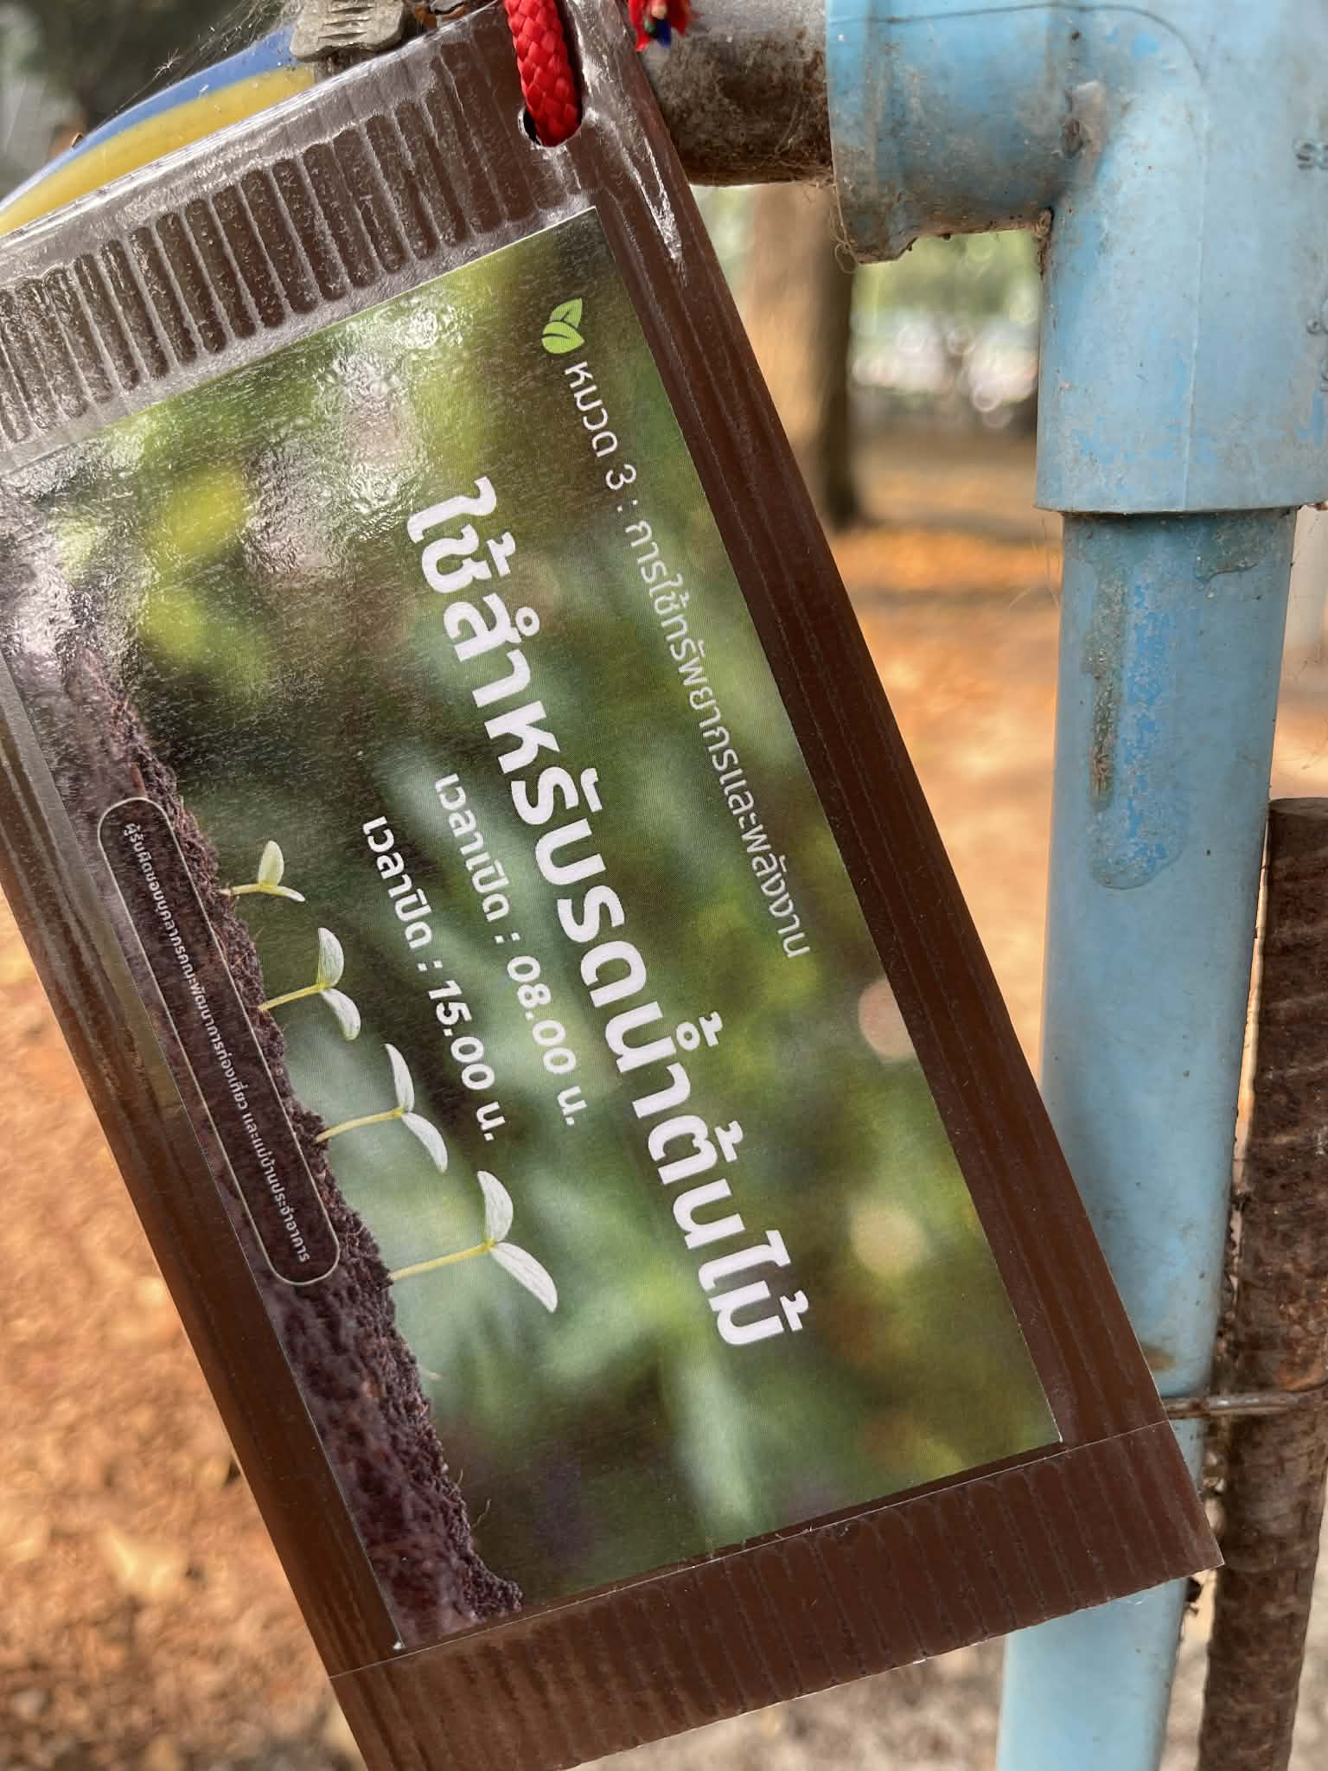

รดน้ำตามเวลาที่กำหนด 8.00 - 15.00 น.

ผู้รับผิดชอบแม่บ้านประจำคณะ และบุคลากร

(3.1.1.3) มีการนำน้ำกลับมาใช้ประโยชน์ใหม่
มีการนำน้ำทิ้งจากเครื่องปรับอากาศ ภายในคณะพัฒนาการท่องเที่ยว กลับมาใช้ประโยชน์ โดยมอบหมายให้นางมอน แม่บ้านประจำคณะเป็นผู้รับผิดชอบนำน้ำมาใช้รดน้ำต้นไม้บริเวณอาคารฯ ในช่วงเวลา 15.00 น. เพื่อลดปริมาณการใช้น้ำประปา ของมหาวิทยาลัย
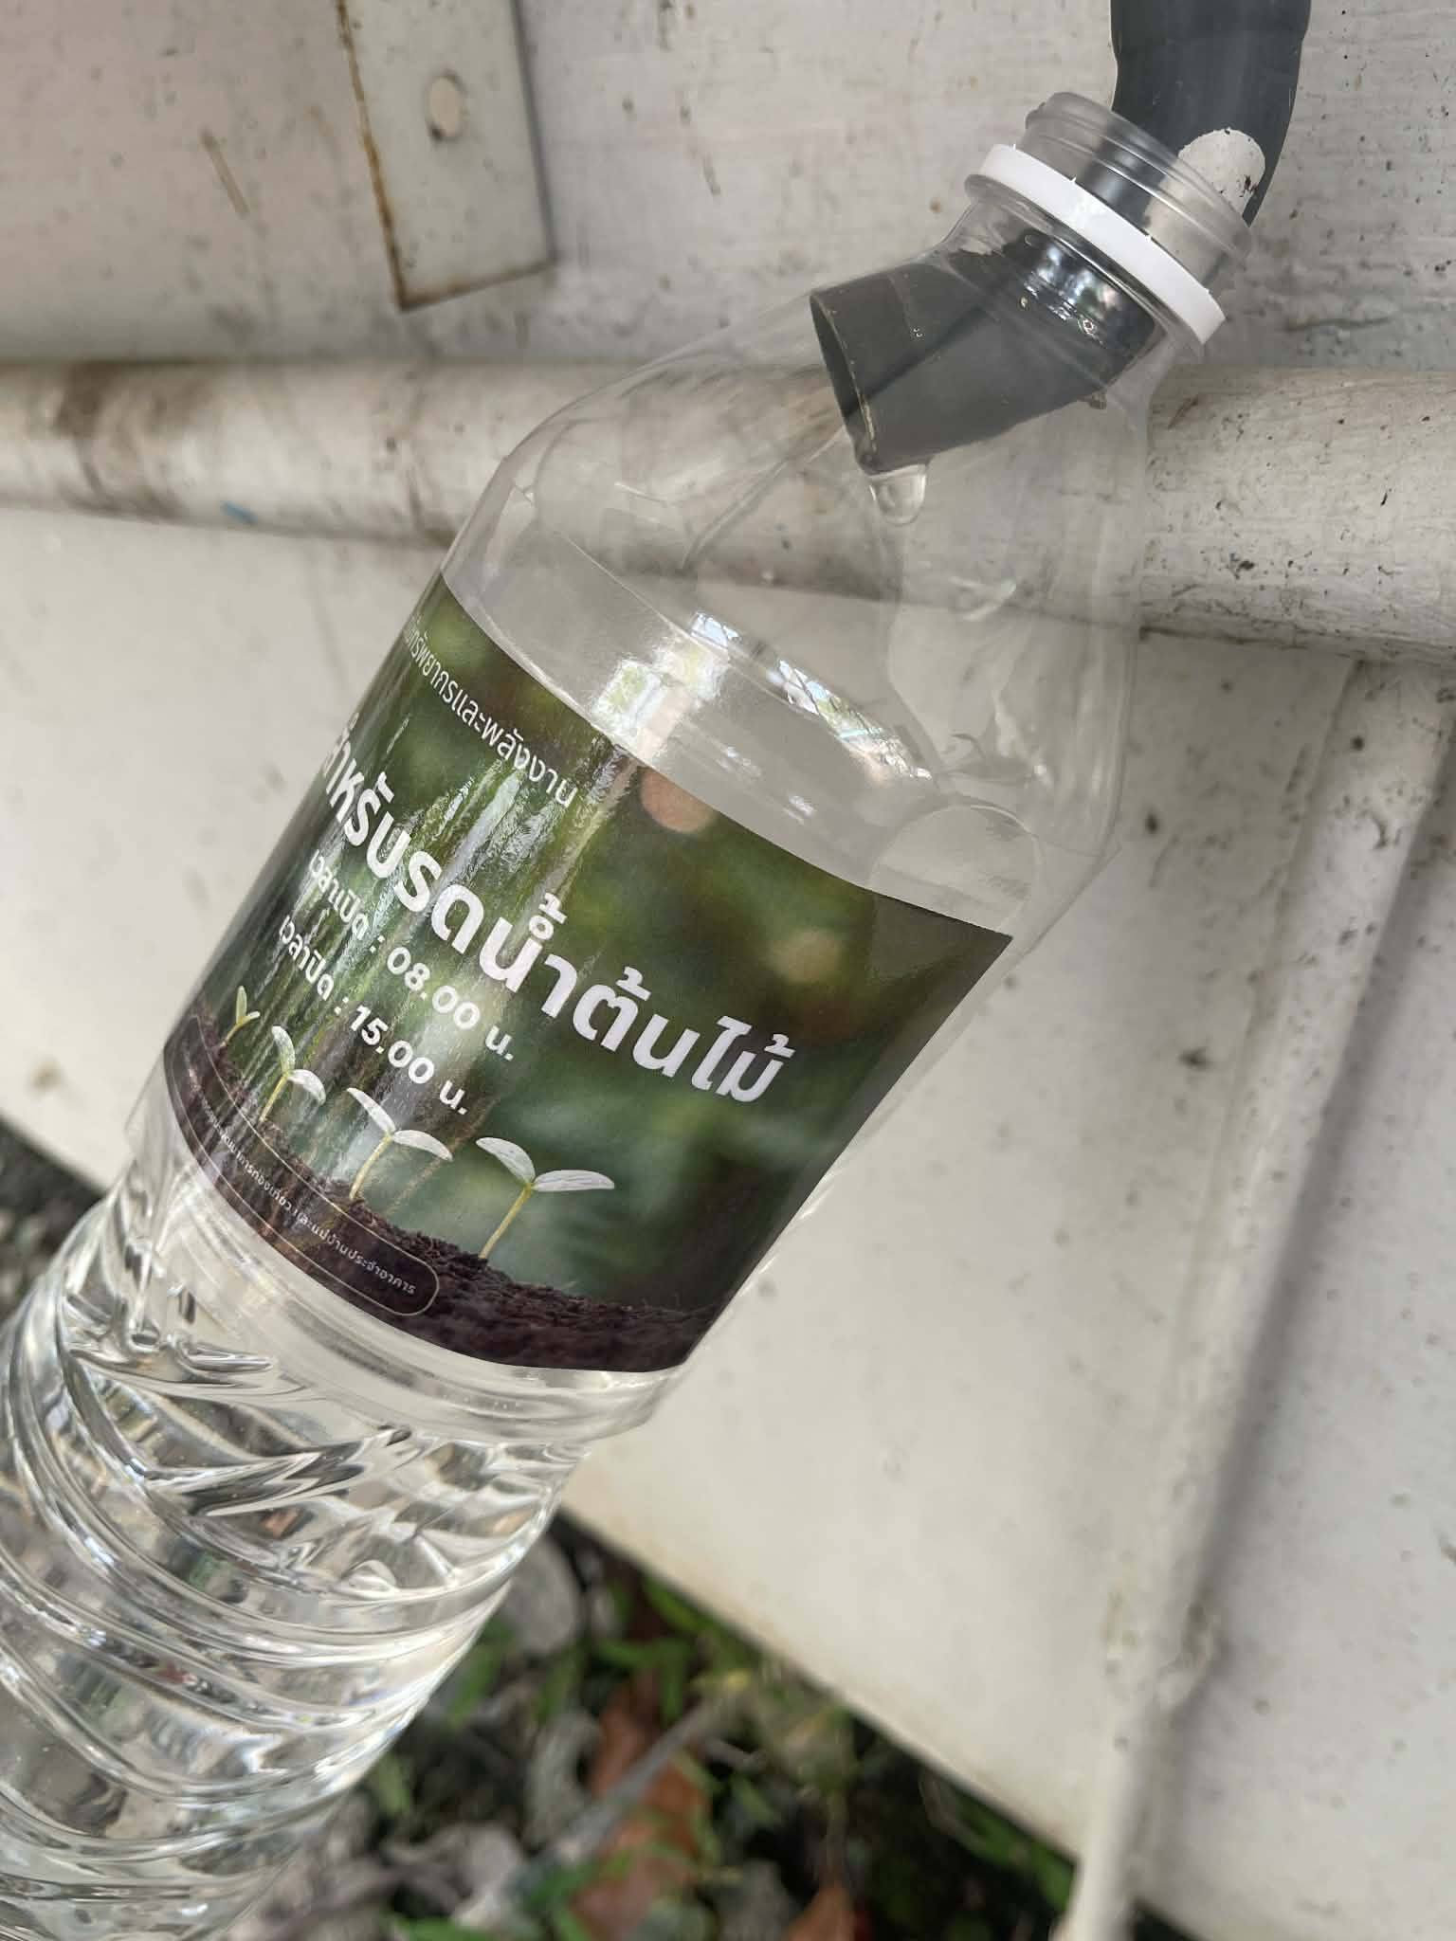

น้ำที่ได้จากน้ำทิ้งเครื่องปรับอากาศ

นำน้ำที่ได้จากน้ำทิ้งเครื่องปรับอากาศและเครื่องกรองอากาศมารดน้ำต้นไม้ จากการทดสอบการตวงวัดน้ำที่ได้จากเครื่องปรับอากาศขนาด 24000 บีทียู ใน 1 ชั่วโมงจะได้น้ำที่ปล่อยออกมาที่ 1000 มิลลิลิตร ต่อการใช้งานในวันเวลาทำการจันทร์-ศุกร์

ตารางปริมาณน้ำที่ได้จากน้ำทิ้งเครื่องปรับอากาศขนาด 24000 บีทียู
(ห้องปฏิบัติงานเจ้าหน้าที่)

วัน | ห้องที่เปิดใช้งานระหว่าง 9.00-12.00 และ 13.00-16.00 น ของวันและเวลาทำงาน
 | 412 | 413 | 415 | 416 | 417 | 417
จันทร์ | 6000 | 6000 | 6000 | 6000 | 6000 | 6000
อังคาร | 6000 | 6000 | 6000 | 6000 | 6000 | 6000
พุธ | 6000 | 6000 | 6000 | 6000 | 6000 | 6000
พฤหัสบดี | 6000 | 6000 | 6000 | 6000 | 6000 | 6000
ศุกร์ | 6000 | 6000 | 6000 | 6000 | 6000 | 6000
รวม | 30000 | 30000 | 30000 | 30000 | 30000 | 30000

ตารางปริมาณน้ำที่ได้จากน้ำทิ้งเครืองปรับอากาศขนาด 24000 บีทียู
และปริมาณน้ำทิ้งจากเครื่องปรับอากาศ ขนาด 50000 บีทียู สำหรับห้องเรียน 427,429

วัน | ห้องที่เปิดใช้งานระหว่าง 8.00-17.00 ของวันและเวลาการเรียนการสอน
 | 421 | 423 | 424 | 426 | 427 | 429
จันทร์ | 6000 | 6000 | 6000 | 6000 | 12000 | 12000
อังคาร | 6000 | 6000 | 6000 | 6000 | 12000 | 12000
พุธ | 3000 | 3000 | 3000 | 3000 | 6000 | 6000
พฤหัสบดี | 6000 | 6000 | 6000 | 6000 | 12000 | 12000
ศุกร์ | 6000 | 6000 | 6000 | 6000 | 12000 | 12000
รวม | 27000 | 27000 | 27000 | 27000 | 54000 | 54000

จำนวนผู้ใช้บริการอาคารสุวรรณวาจกกสิกิจเพื่อคำนวณปริมาณการใช้น้ำของอาคาร ปี 2568
ลำดับ | เดือน | จำนวนผู้ใช้ (นักศึกษา) | บุคลากรคณะ | บุคลากรภายนอก | แม่บ้าน | รวม | หมายเหตุ
1 | มกราคม | 4,150.00 | 30 | 0 | 2 | 4,182.00
2 | กุมภาพันธ์ | 4,150.00 | 30 | 145 | 2 | 4,327.00 | รับปริญญา
3 | มีนาคม | 4,150.00 | 30 | 0 | 2 | 4,182.00
4 | เมษายน | - | 30 | 0 | 2 | 32.00
5 | พฤษภาคม | - | 30 | 0 | 2 | 32.00
6 | มิถุนายน | - | 30 | 0 | 2 | 32.00
7 | กรกฎาคม | 4,150.00 | 30 | 5 | 2 | 4,187.00 | อบรม
8 | สิงหาคม | 4,150.00 | 30 | 0 | 2 | 4,182.00
9 | กันยายน | 4,150.00 | 30 | 0 | 2 | 4,182.00
10 | ตุลาคม | 4,150.00 | 30 | 0 | 2 | 4,182.00
11 | พฤศจิกายน | 4,150.00 | 30 | 0 | 2 | 4,182.00
12 | ธันวาคม | 4,150.00 | 30 | 10 | 2 | 4,192.00
13 | รวม | 37,350.00 | 30 | 160 | 2 | 37,894.00

กราฟแสดงปริมาณการใช้น้ำระหว่างปี 2567 กับ ปี2568

(4) การใช้อุปกรณ์ประหยัดน้ำ หรือมีแผนในการเปลี่ยนไปใช้อุปกรณ์ประน้ำในอนาคต
มีการติดตั้งอุปกรณ์ประหยัดน้ำ โดยใช้ระบบเซ็นเซอร์ควบคุมการเปิด - ปิดน้ำอัตโนมัติ บริเวณอ่างล้างมือและโถปัสสาวะภายในอาคาร เพื่อควบคุมและลดการใช้น้ำที่เกินความจำเป็น

ตารางที่ 1 เปลี่ยนอุปกรณ์ประหยัดน้ำภายในห้องน้ำของอาคารจำนวน 3 ห้อง

ห้อง | รายการ | จำนวน | หมายเหตุ
ห้องน้ำชาย ชั้น 1 | ก๊อกอ่างล้างหน้า | 2 | ทดแทนของเดิม
 | สายชำระ | 2 | ทดแทนของเดิม
ห้องน้ำหญิง ชั้น 1 | ก๊อกอ่างล้างหน้า | 2 | ทดแทนของเดิม
 | สายชำระ | 2 | ทดแทนของเดิม
ห้องน้ำหญิง ชั้น 2 | ก๊อกอ่างล้างหน้า | 2 | ทดแทนของเดิม
 | สายชำระ | 2 | ทดแทนของเดิม

เนื่องด้วยจำนวนก๊อกน้ำภายในอาคารมจำนวน 6 ตัวจึงไม่เปลี่ยนเป็นระบบเซ็นเซอร์แต่เลือกรุ่นของก๊อกน้ำให้ปล่อยปริมาณน้ำที่น้อยและเป็นฝอย และมีประกันก๊อกน้ำจากการใช้เป็นเวลา 5 ปี ทำให้คุ้มค่ามากกว่าในการติดตั้งก๊อกน้ำในระบบออโต้

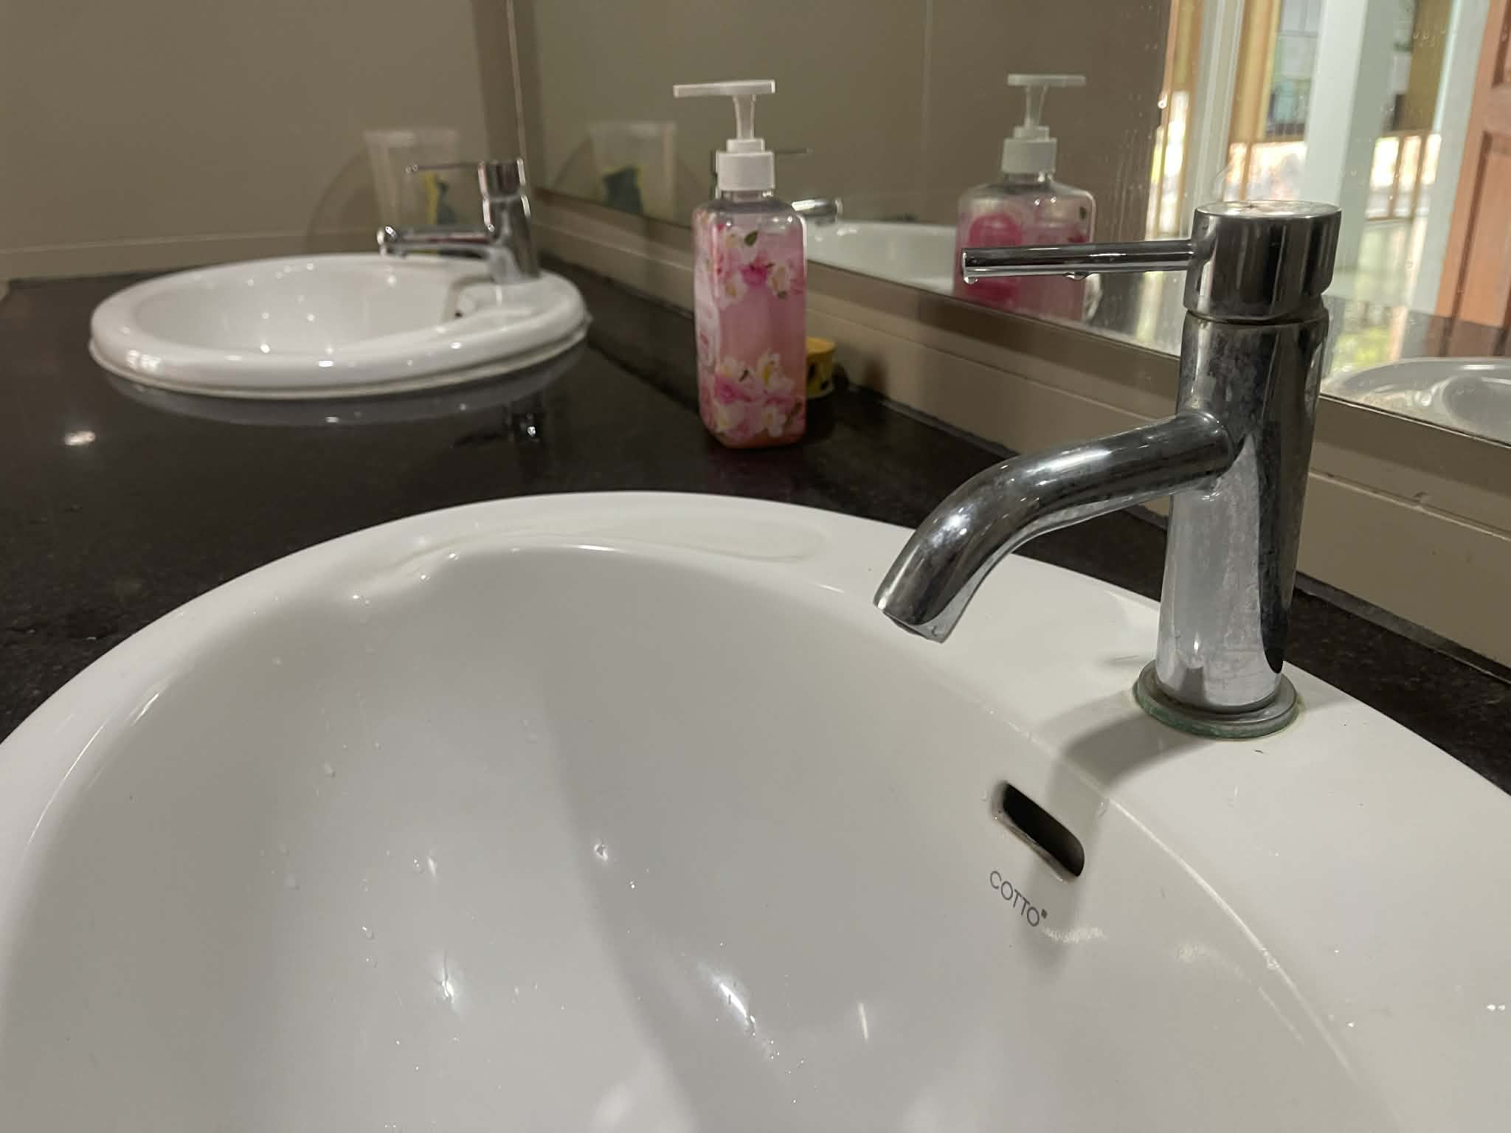

รูปภาพเปลี่ยนอุปกรณ์ก๊อกน้ำแบบประหยัดน้ำทดแทนของเดิม

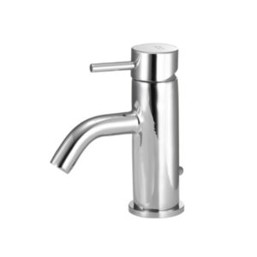

(5) มีการจัดทำข้อมูลการใช้น้ำต่อหน่วยเปรียบเทียบกับเป้าหมาย

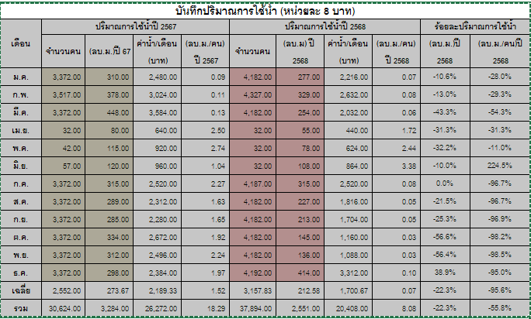

ตารางการจัดเก็บข้อมูลการใช้น้ำในแต่ละเดือน

3.2 การใช้พลังงาน
3.2.1 มาตรการหรือแนวทางใช้ไฟฟ้ากับสำนักงาน
คณะพัฒนาการท่องเที่ยว ได้มีการดำเนินการเกี่ยวกับการใช้พลังงานเพื่อให้ สอดคล้องกับเกณฑ์มาตรฐานของกรมส่งเสริมคุณภาพสิ่งแวดล้อมเพื่อเป็นการอนุรักษ์และการใช้ทรัพยากร และพลังงานให้เกิดประโยชน์อย่างสูงสุด และยังสร้างจิตใต้สำนึกปลูกฝังให้กับนักศึกษาก่อนมีการเรียนการสอนในรายวิชาของคณะอีกด้วย
เป้าหมาย : ลดการใช้พลังงาน จากปีที่ผ่านมา 1 %

(1) กำหนดมาตรการประหยัดการใช้ไฟฟ้า การสร้างความตระหนักในการใช้ไฟฟ้า
มาตรการการควบคุมการใช้ไฟฟ้า 2.1. เครื่องปรับอากาศ
1) ตั้งอุณหภูมิไว้ที่ 25 องศาเซลเซียส
2) ควรเปลี่ยนเครื่องปรับอากาศ เป็นเครื่องปรับอากาศประหยัดไฟเบอร์ 5
3) กำหนดช่วงเวลา เปิด-ปิดเครื่องปรับอากาศ ดังนี้
3.1 พื้นที่สำนักงาน เปิด-ปิดให้เหมาะสมในการทำงาน โดยพิจารณาจากจำนวนบุคลากรที่ทำงานอยู่ใน ขณะนั้น หากสามารถใช้พัดลมแทนเครื่องปรับอากาศได้ ให้เปิดพัดลมแทน
3.2 หากไม่มีบุคลากรอยู่ในห้องเกิน 1 ชั่วโมง ให้ปิดเครื่องปรับอากาศทุกครั้ง
4) การบำรุงรักษาเครื่องปรับอากาศดังนี้
4.1 มีแผนการบำรุงรักษาเครื่องปรับอากาศประจำปี
4.2 ทำความสะอาดแผ่นกรองอากาศ 3 ครั้งต่อปีและล้างเครื่องปรับอากาศปีละ 1 ครั้ง
5) ลดภาระการทำงานเครื่องปรับอากาศดังนี้
5.1 ปลูกต้นไม้บริเวณรอบอาคารเพื่อป้องกันความร้อนเข้าสู่อาคาร
5.2 ใช้ผ้าม่าน หรือมู่ลี่ป้องกันแสงแดดที่ส่องกระทบตัวอาคาร เพื่อไม่ให้เครื่องปรับอากาศทำงานหนักเกินไป
5.3 ไม่วางสิ่งของใด ๆ ขวางทางลม เข้า-ออก ของเครื่องปรับอากาศ

2.2 การใช้ไฟฟ้าและแสงสว่าง
1) เปิดไฟฟ้าในห้องทำงานเฉพาะเท่าที่ปฏิบัติงานเท่านั้น
2) ปิดสวิตช์ไฟฟ้าทุกครั้งหากไม่ใช้งานและปิดไฟทุกดวงที่ไม่จำเป็น
3) มีการจัดทำแผนบำรุงรักษาการเปลี่ยนหลอดไฟประจำปี
4) ปิดไฟฟ้าระหว่างหยุดพักกลางวัน (เวลา 12.00-13.00 น.) ยกเว้นผู้ปฏิบัติงานในเวลาหยุดพัก กลางวัน ให้เปิดไฟฟ้าเท่าที่จำเป็น
5) เปลี่ยนหลอดไฟฟ้าเป็นหลอดไฟ LED หลอดประหยัดพลังงานที่เทียบเท่าความสว่างเดิม

2.3 เครื่องคอมพิวเตอร์
1) เครื่องคอมพิวเตอร์ ให้ตั้งโปรแกรมให้คอมพิวเตอร์ปิดหน้าจออัตโนมัติ หากไม่มีการใช้งานเกิน 10
นาที (Sleep Mode)
2) ปิดเครื่องคอมพิวเตอร์และถอดปลั๊กเมื่อเลิกใช้งาน ยกเว้นเครื่องแม่ข่าย
3) ใช้เครื่องพิมพ์กรณีที่อยู่ในสถานที่ใกล้กัน
4) ปิดเครื่องพิมพ์เมื่อเลิกใช้งาน
5) ปิดจอคอมพิวเตอร์เวลาพักกลางวัน (เวลา 12.00-13.00 น.) และหลังเลิกใช้งานให้ถอดปลั๊กไฟและ ปิดเครื่องสำรองไฟ

2.4 เครื่องถ่ายเอกสาร และเครื่องพิมพ์
1) ถ่ายเฉพาะที่จำเป็นต่อการปฏิบัติงาน กรณีร้านค้าเปิดให้ใช้บริการร้านค้า
2) ปิดเครื่องถ่ายหลังจากเลิกใช้งานและถอดปลั๊กออก หลังเลิกงาน 16.30 น.
3) มีการใช้เครื่องถ่ายเอกสาร และเครื่องปริ้นแบบรวมศูนย์

2.5 ตู้เย็น
1) ไม่นำอาหารที่ร้อนหรือยังอุ่นแช่ในตู้เย็น
2) ลดการเปิดตู้เย็นโดยไม่จำเป็น
3) ไม่เปิดตู้เย็นเป็นเวลานาน ๆ
4) ไม่แช่ของจนแน่นเกินไป เพราะความเย็นไหลเวียนไม่สะดวก
5) อย่าตั้งตู้เย็นใกล้แหล่งความร้อน เช่น เตาไฟ หม้อหุงข้าว หรือถูกแสงอาทิตย์โดยตรง เพราะทำให้ตู้เย็น ระบายความร้อนได้ไม่ดี และสิ้นเปลืองไฟ
6) ควรปรับตั้งอุณหภูมิของตู้เย็นให้เหมาะสม
7) หมั่นละลายน้ำแข็งอย่าให้น้ำแข็งเกาะในช่องน้ำแข็งมากเกินไป
8) ควรตั้งตู้เย็นห่างจากผนังทั้งด้านหลังและด้านข้างอย่างน้อย 15 เซนติเมตร
9) เลือกซื้อตู้เย็นที่มีฉลากประหยัดไฟเบอร์ 5
10) ตรวจสอบยางขอบประตูว่าเสื่อมหรือไม่

2.6 เครื่องทำน้ำร้อน และน้ำเย็น
1) มีการให้บริการน้ำร้อนและน้ำเย็นแบบกำหนดจุด
2) มีการให้บริการแบบกำหนดจุด และกำหนดช่วงเวลาให้บริการ 8.00-15.00 น.เท่านั้น

มีการรณรงค์สร้างความตระหนักในการใช้ไฟฟ้า ให้พนักงานมีส่วนร่วมในการประหยัดไฟฟ้า ในอาคารคณะพัฒนาการท่องเที่ยว โดยการติดสติ๊กเกอร์รณรงค์ปิดไฟเมื่อไม่ได้ใช้งาน บริเวณตามสวิทซ์ไฟของอาคาร และมีการเลือกใช้อุปกรณ์ที่มีฉลากประหยัดไฟฟ้า เบอร์ 5

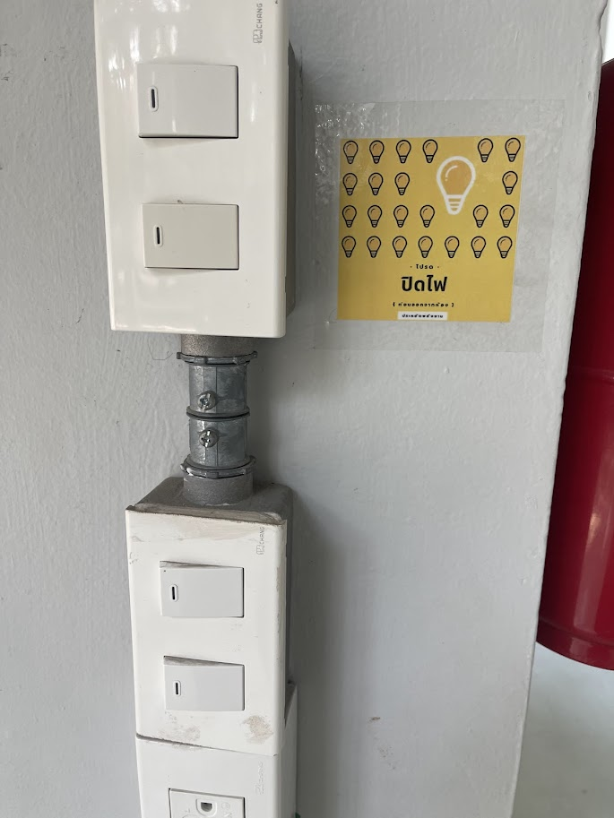
รูปแสดงตำแหน่งการเปิด-ปิดหลอดไฟและการประหยัดพลังงาน

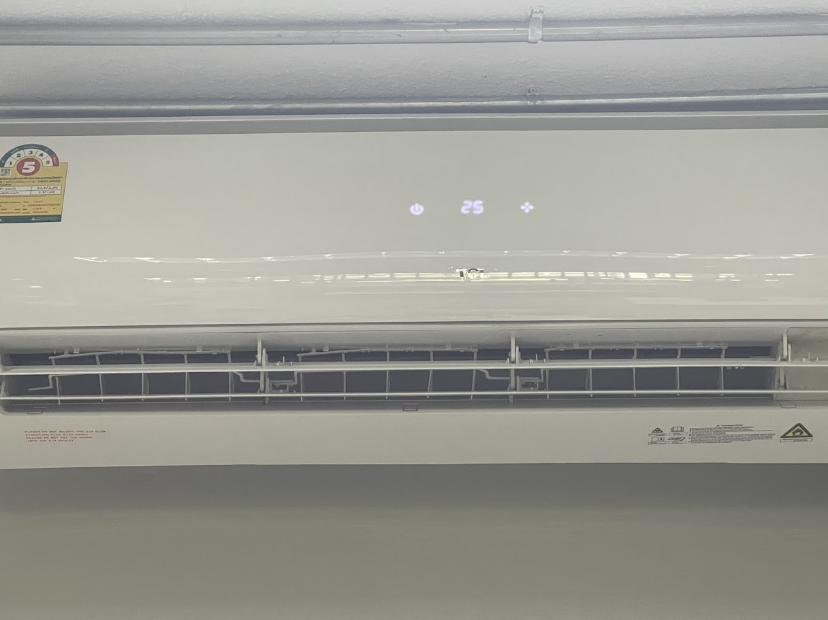

รูปแสดงปรับอุณหภูมิ 25 องศาของเครื่องปรับอากาศ

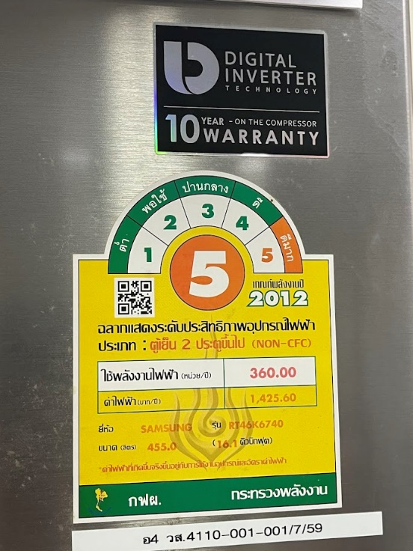

การเลือกใช้เครื่องใช้ไฟฟ้าประหยัดไฟฟ้า เบอร์ 5

(2) การกำหนดเวลาการใช้ไฟฟ้า / อุปกรณ์ไฟฟ้า เช่น เวลาการเปิด - ปิด เป็นต้น
มีกำหนดช่วงเวลาการใช้พลังงานไฟฟ้าให้เหมาะสม โดยมีการปิดอุปกรณ์ไฟฟ้าเมื่อไม่มีการใช้ งานและในช่วงเวลาพักเที่ยง รวมถึงมีการติดตั้งระบบเซนเซอร์ตรวจจับความเคลื่อนไหวเพื่อควบคุมการ เปิด- ปิด ไฟฟ้าอัตโนมัติในห้องน้ำภายในอาคาร เพื่อควบคุมและลดการใช้พลังงานไฟฟ้าที่ไม่จำเป็น

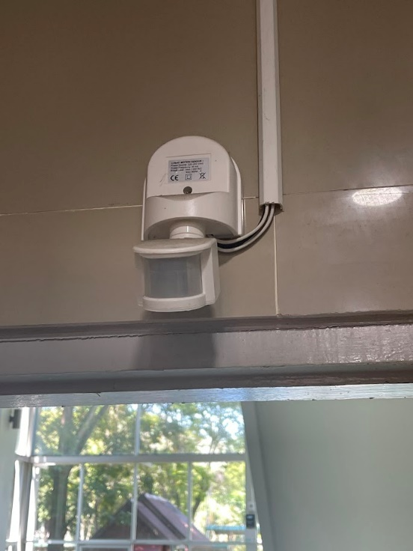
ติดตั้งระบบเซ็นเซอร์แสงสว่างภายในห้องน้ำ

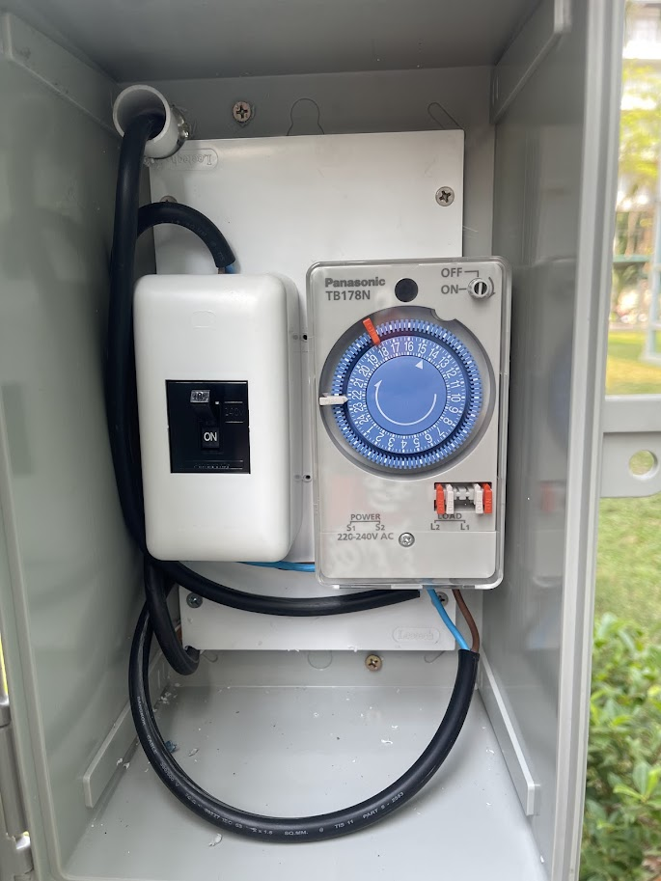
ติดตั้งระบบปิด-เปิด แสงสว่างภายหน้าอาคาร

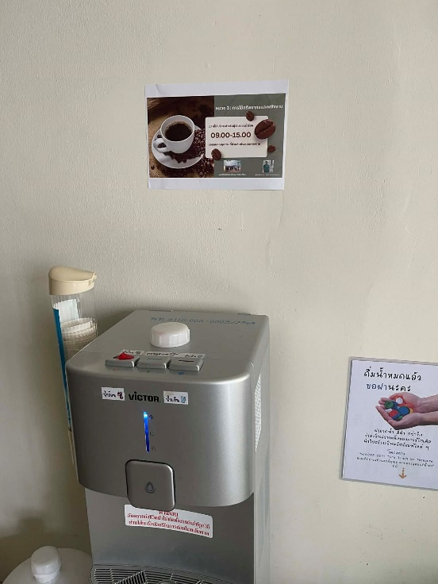

การใช้บริการน้ำร้อนแบบกำหนดจุดและช่วงเวลาให้บริการ

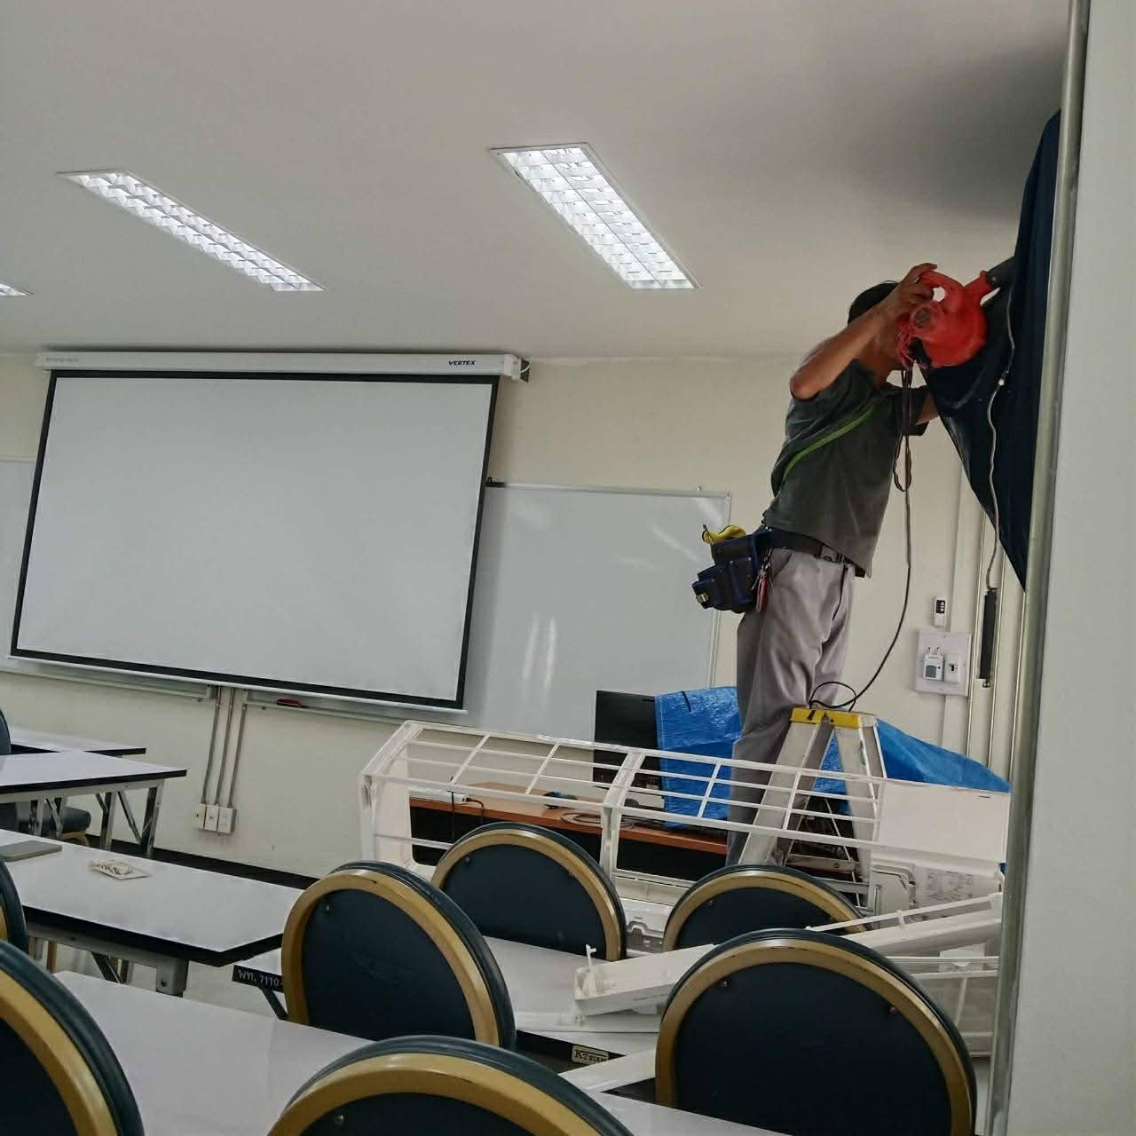

มีการบำรุงรักษาเครื่องปรับอากาศให้มีสภาพการทำงานให้เต็มประสิทธิภาพ

(3) การใช้พลังงานทดแทน
มีการจัดทำแผนของบประมาณปี 2567ในการติดตั้งโคมส่องสว่างพลังงานแสงอาทิตย์จำนวน 2 ชุด เพื่อติดตั้งบริเวณด้านหน้าห้องเรียน 429 และได้มีการอนุมัติงบให้จัดซื้ออุปกรณ์ดังกล่าวในปี2568

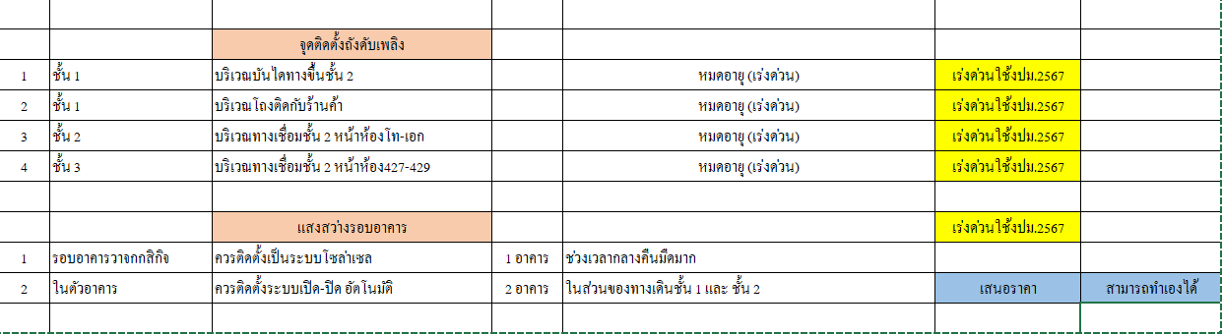

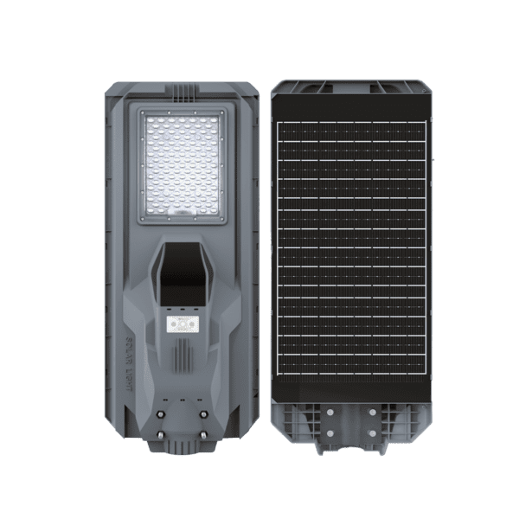
ตัวอย่างชุดโคมไฟแสงสว่างที่ได้รับการติดตั้ง

(4) มีการใช้อุปกรณ์ประหยัดไฟฟ้า หรือมีแผนในการเปลี่ยนไปใช้อุปกรณ์ประหยัดไฟฟ้าใน

(4.1.1) มีการเปลี่ยนหลอดไฟฟ้าภายในอาคารเป็นหลอด LED (T8) ซึ่งเป็นหลอดประหยัดพลังงาน และให้แสงสว่างกว่าหลอดไส้ธรรมดา
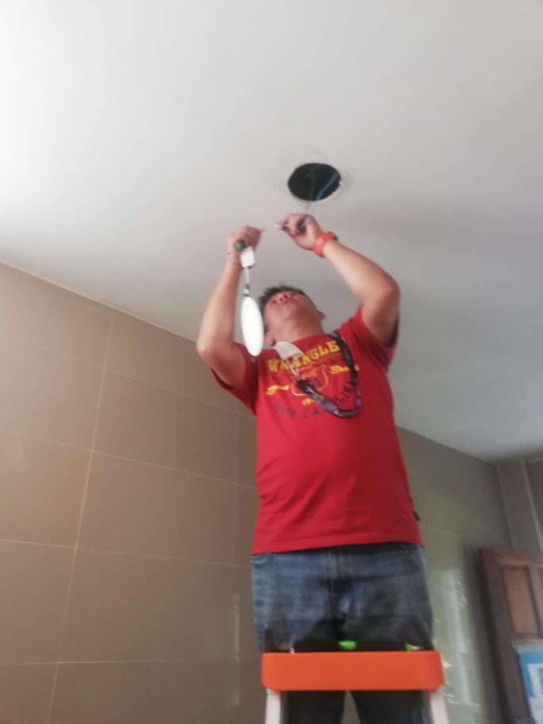
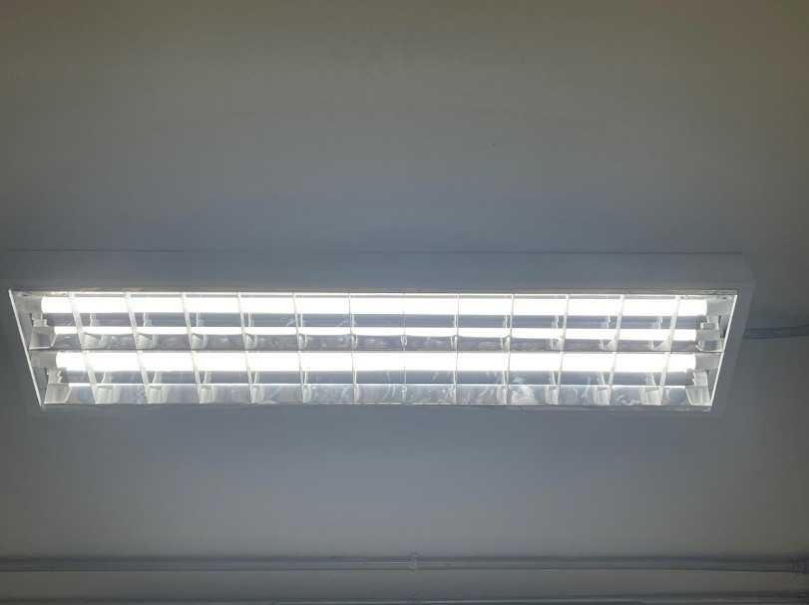

เปลี่ยนหลอดไฟภายในอาคารเป็นหลอด LED (T8) และแบบทรงกลม

3.2.2 มีการจัดทำข้อมูลการใช้ไฟฟ้าต่อหน่วยเปรียบเทียบกับเป้าหมาย

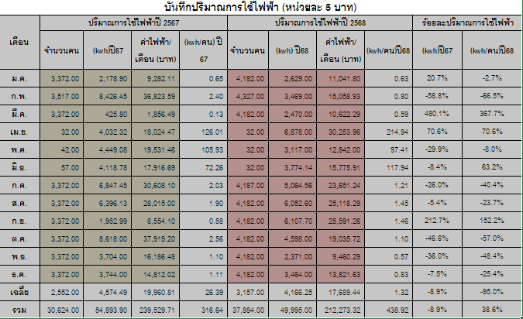

3.2.3 การปฏิบัติตามมาตรการประหยัดไฟฟ้าในพื้นที่ทำงาน
(1) มีการเก็บข้อมูลการวัดค่าแสงสว่างให้เหมาะสมต่อการปฏิบัติงาน (ได้รับความอนุเคราะห์จากเจ้าหน้าที่มหาวิทยาลัย)
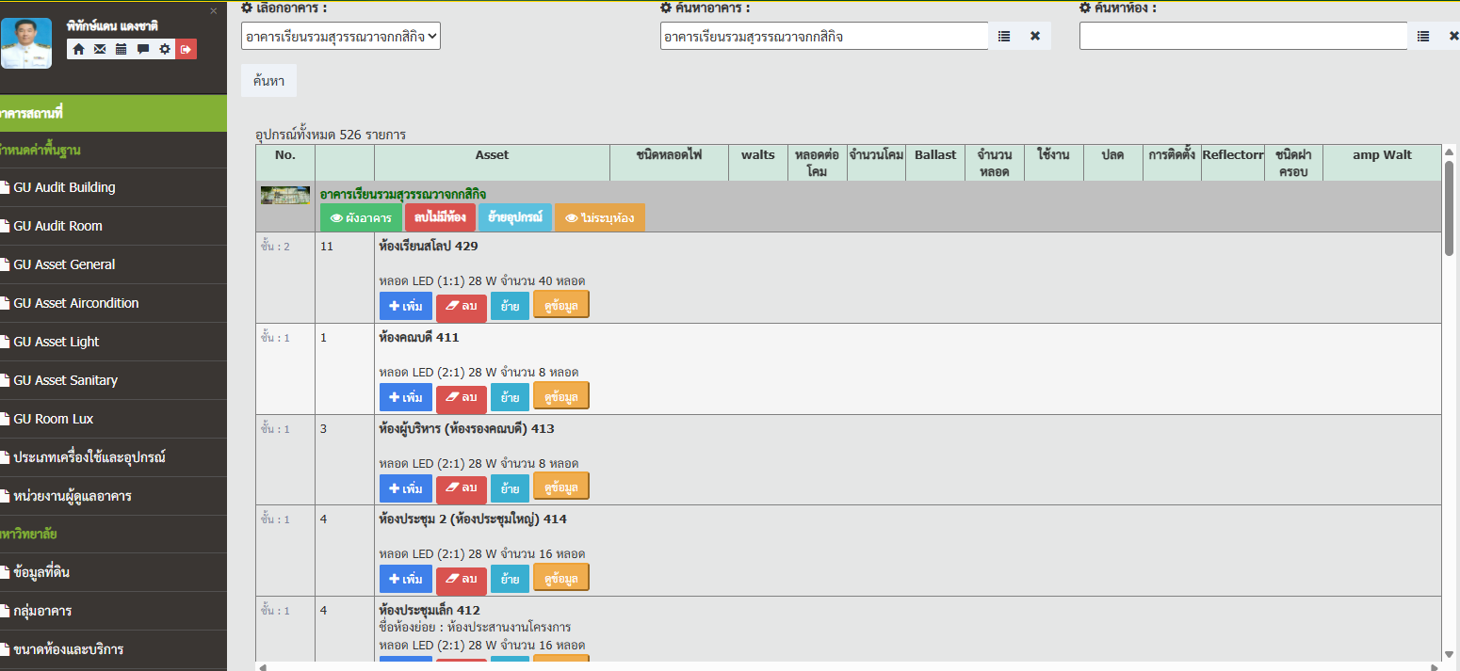
ข้อมูลจำนวนหลอดและชนิดหลอดไฟแต่ละห้องเพื่อปฏิบัติตามนโยบายมหาวิทยลัย

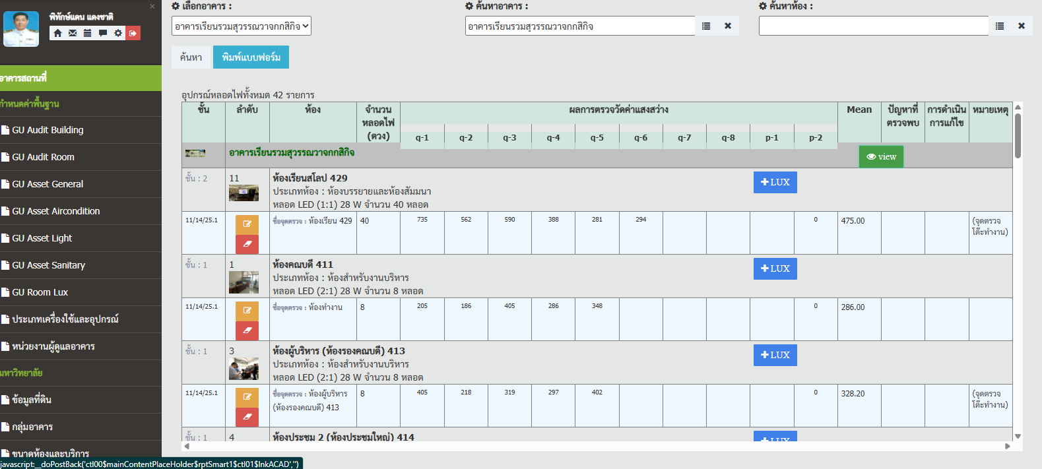
ข้อมูลการวัดความสว่างให้เหมาะสมต่อพื้นที่และการปฏิบัติงาน

3.2.4 มาตรการหรือแนวทางการใช้น้ำมันเชื้อเพลิงในการเดินทางที่เหมาะสมกับสำนักงาน
คณะพัฒนาการท่องเที่ยว ได้มีการกำหนดมาตรการและแนวทางการใช้น้ำมันเชื้อเพลิง สำหรับพาหนะประจำหน่วยงาน ให้เป็นไปอย่างเหมาะสม ลดการ ใช้น้ำมันเชื้อเพลิงที่ไม่จำเป็น โดยดำเนินตามประกาศของคณะกรรมการ เรื่อง มาตรการการประหยัดพลังงาน และทรัพยากร เพื่อส่งเสริมการใช้พลังงานอย่างคุ้มค่าและลดการใช้พลังงานด้านเชื้อเพลิง โดยคณะพัฒนาการท่องเที่ยวมียานพาหนะจำนวน 2 รายการ ดังนี้
- รถบัสเครื่องยนต์ ดีเซลจำนวน 1 คัน (เพื่อใช้กิจกรรมภายในคณะในปี2567-2568 ไม่มีการใช้งานแต่มีแผนการบำรุงรักษาให้อยู่ในสภาพพร้อมใช้งาน)
- รถมอเตอร์ไซค์ เครื่องยนต์เบนซิน (เพื่อใช้กิจกรรมภายในคณะในปี2567-2568 มีการใช้งานและมีแผนการบำรุงรักษาให้อยู่ในสภาพพร้อมใช้งาน)

เป้าหมาย : ลดการใช้พลังงานเชื้อเพลิง ร้อยละ 10%

แผนการบำรุงรักษายานพาหนะของคณะพัฒนาการท่องเที่ยว

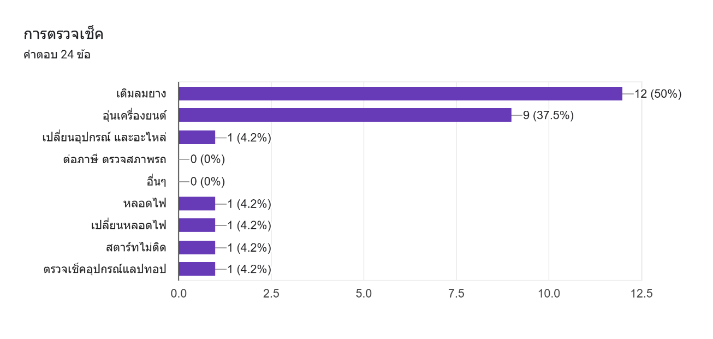
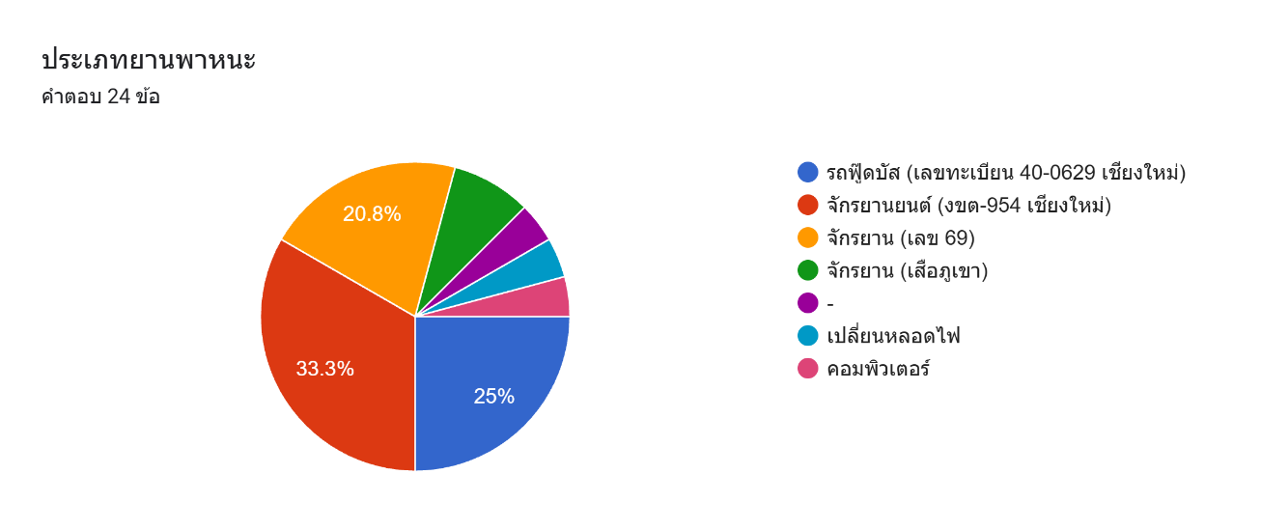

(3.2.5) การกำหนดมาตรการใช้น้ำมันเชื้อเพลิง การเดินทางที่เหมาะสมกับสำนักงาน

มาตรการประหยัดน้ำมันเชื้อเพลิง
1) การเดินทางไปปฏิบัติงาน ให้หัวหน้าฝ่าย/งาน พิจารณาความจำเป็นเมื่อมีการขอใช้รถของส่วนกลาง
2) การเดินทางไปปฏิบัติงานเป็นหมู่คณะควรใช้รถส่วนงาน
3) การเดินทางไปปฏิบัติงานเป็นเส้นทางเดียวกันให้ใช้รถร่วมกัน
4) ขับรถด้วยความเร็วไม่เกิน 90 กิโลเมตรต่อชั่วโมง
5) ดับเครื่องยนต์ทุกครั้งที่จอดเกิน 5 นาที
6) ปิดเครื่องปรับอากาศล่วงหน้าก่อนถึงที่หมาย
7) อนุญาตให้ใช้รถยนต์เพื่อประโยชน์ของทางราชการเท่านั้น
8) ตรวจสอบสภาพรถจักรยานยนต์ตามระยะที่กำหนดให้อยู่ในสภาพที่ดี
9) ตรวจสอบระดับน้ำมันเครื่อง ให้อยู่ในระดับที่กำหนด
10) ตรวจเช็คลมยางอย่างสม่ำเสมอ

(5) การใช้บริการขนส่งสาธารณะ หรือการใช้รถไฟฟ้า หรือการเดินทางไปด้วยกัน
รณรงค์และส่งเสริมให้บุคลากรใช้จักรยาน และบริการรถขนส่งสาธารณะของมหาวิทยาลัย ในการเดินทางติดต่อราชการภายในมหาวิทยาลัย รวมถึงส่งเสริมให้บุคลากรที่พักอาศัยในมหาวิทยาลัยใช้ จักรยานในการเดินทางมาปฏิบัติงาน เพื่อช่วยลดการใช้น้ำมันเชื้อเพลิงและสนับสนุนการเดินทางที่เป็นมิตรต่อ สิ่งแวดล้อม

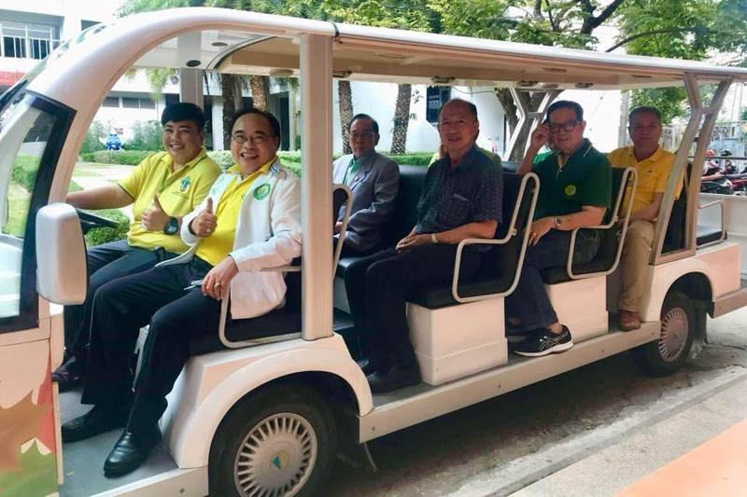

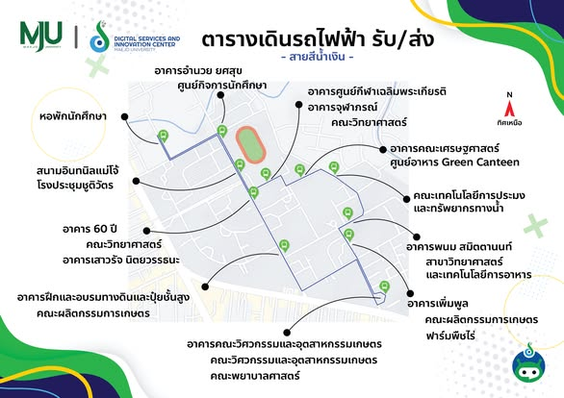

การเดินทางโดยรถไฟฟ้าภายในมหาวิทยาลัย

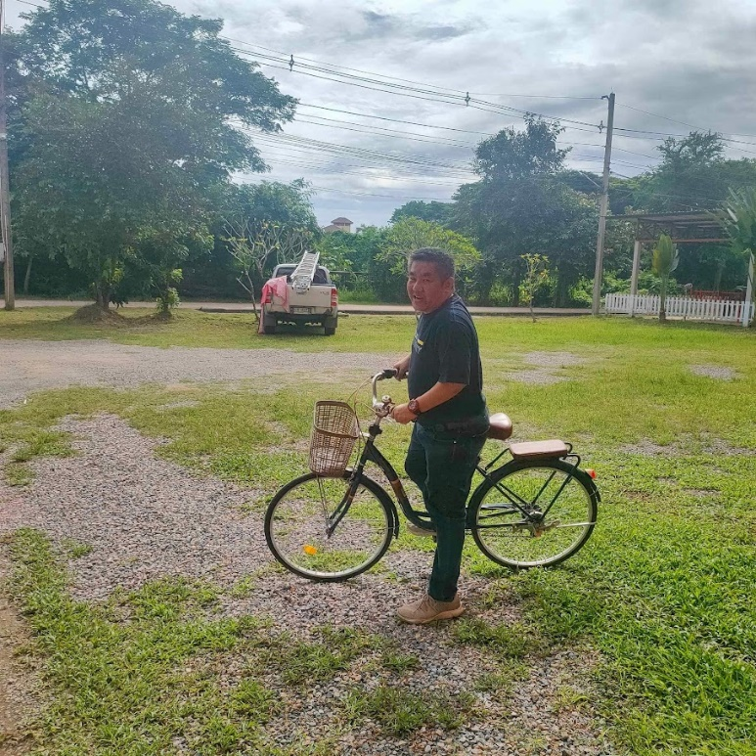

การใช้จักรยานในการเดินเอกสารภายในมหาวิทยาลัย

(3.2.6) การประชุมผ่านระบบออนไลน์ และการกรอกแบบฟอร์มในรูปแบบ QR CODE
การติดต่อสื่อสารผ่านสื่ออิเล็กทรอนิกส์เพื่อลดความจำเป็นในการเดินทาง โดยมีการจัดส่ง หนังสือราชการและเอกสารที่เกี่ยวข้องแจ้งเวียนระหว่างหน่วยงานภายในมหาวิทยาลัยในรูปแบบ อิเล็กทรอนิกส์ ผ่านระบบ ERP ของมหาวิทยาลัย รวมถึงแบบคำขอใช้บริการต่างๆ ให้อยู่ในรูป QR CODE เพื่อลดการใช้กระดาษ
- การจัดประชุมผ่านระบบออนไลน์ เพื่อลดการเดินทาง และการปริ้นเอกสาร
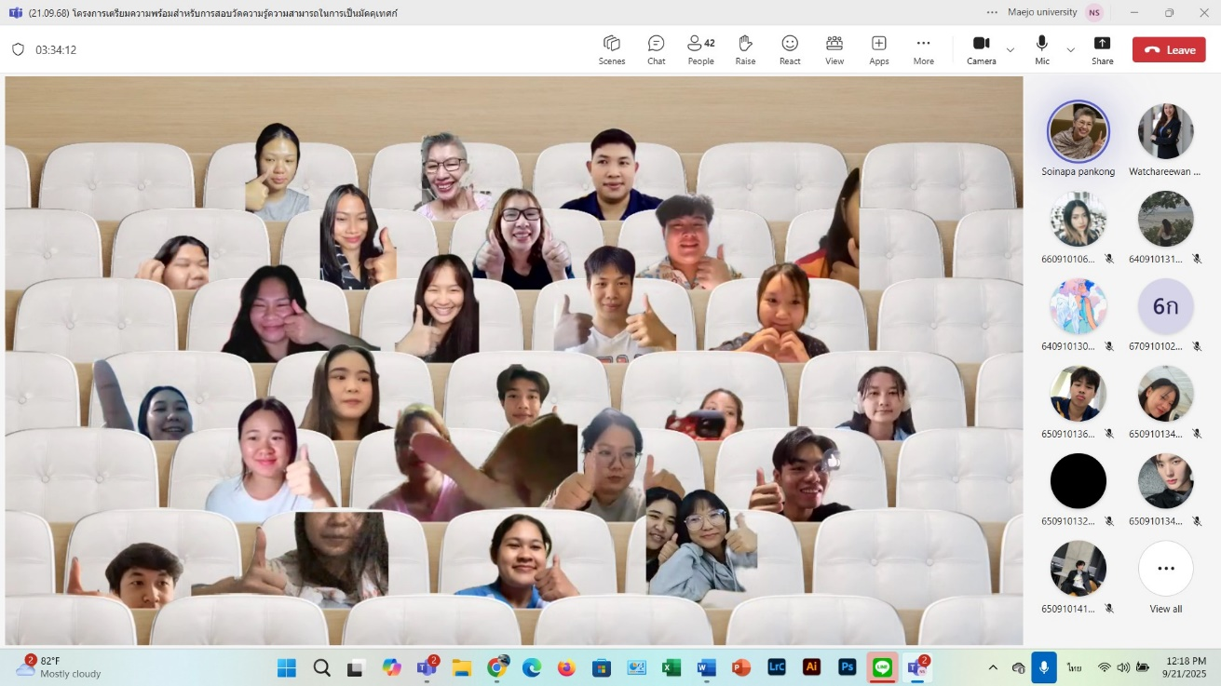

- แบบคำขอบริการต่างๆ

3.2.7 การใช้ทรัพยากรอื่นๆ
3.2.7.1 มาตรการหรือแนวทางการใช้กระดาษที่เหมาะสมกับสำนักงาน
คณะพัฒนาการท่องเที่ยว ได้กำหนดมาตรการและแนวทางการใช้ทรัพยากร อื่น ๆ โดยเฉพาะกระดาษ ให้สอดคล้องกับเกณฑ์มาตรฐานของกรมส่งเสริมคุณภาพสิ่งแวดล้อม เพื่อส่งเสริม การอนุรักษ์ทรัพยากร ลดการใช้ทรัพยากรที่ไม่จำเป็น และสนับสนุนการใช้ทรัพยากรและพลังงานให้เกิด ประโยชน์อย่างสูงสุด

เป้าหมาย : ลดการใช้ทรัพยากร (กระดาษ) ร้อยละ 1

กำหนดมาตรการลดการใช้กระดาษ การสร้างความตระหนักในการใช้กระดาษ

รณรงค์และสร้างความตระหนักให้พนักงานมีส่วนร่วมในการประหยัดการใช้กระดาษภายในสำนักงาน โดย ดำเนินการตามประกาศของคณะกรรมการ เรื่อง มาตรการการประหยัดพลังงานและทรัพยากร เพื่อส่งเสริม การใช้ทรัพยากรอย่างคุ้มค่า



เพื่อใช้เป็นฐานข้อมูลในการวางแผนพัฒนาและปรับปรุงในปีต่อไป
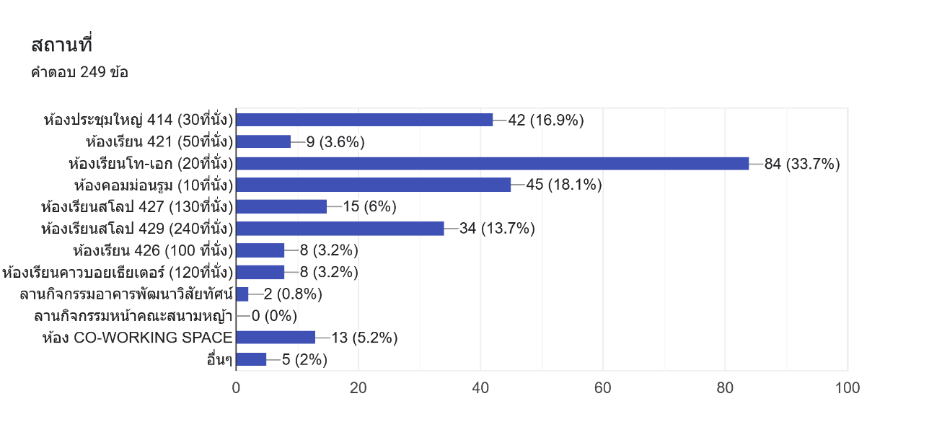
ข้อมูลของผู้ใช้บริการ

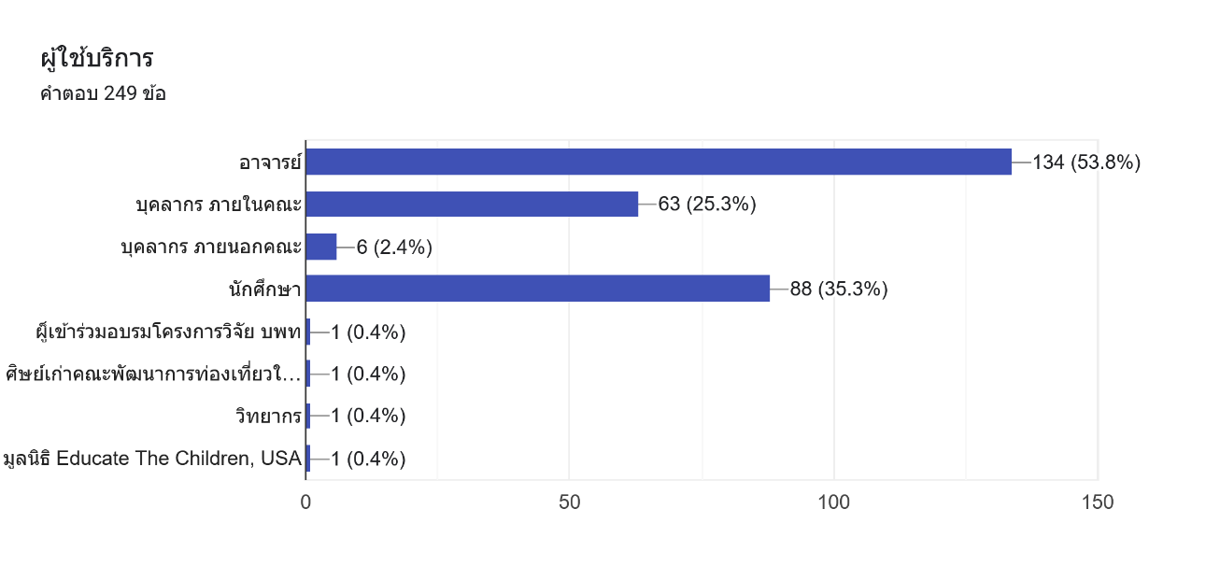

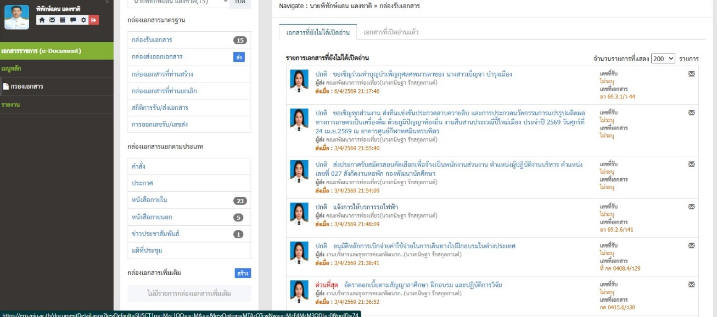

การใช้ระบบ ERP ของทางมหาวิทยาลัยแทนการ ปริ้นเอกสารส่งแต่ละบุคคล

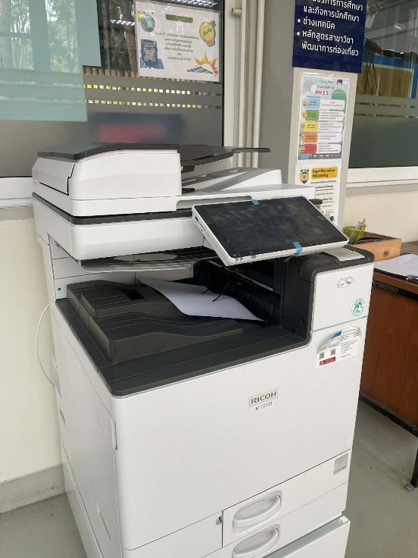

การใช้อุปกรณ์แบบรวมศูนย์ เครื่องถ่ายเอกสารและเครื่องปริ้น

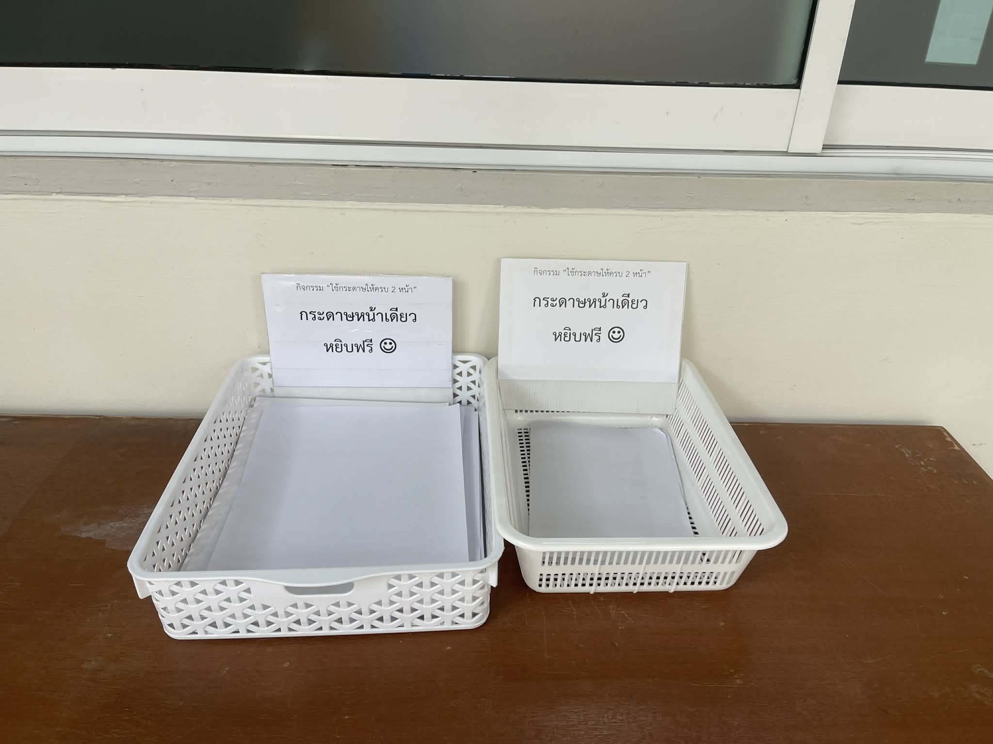

รณรงค์ให้ใช้กระดาษแบบ 2 หน้าก่อน

ข้อมูลการใช้กระดาษของแต่ละหน่วยงานภายในมหาวิทยาลัย
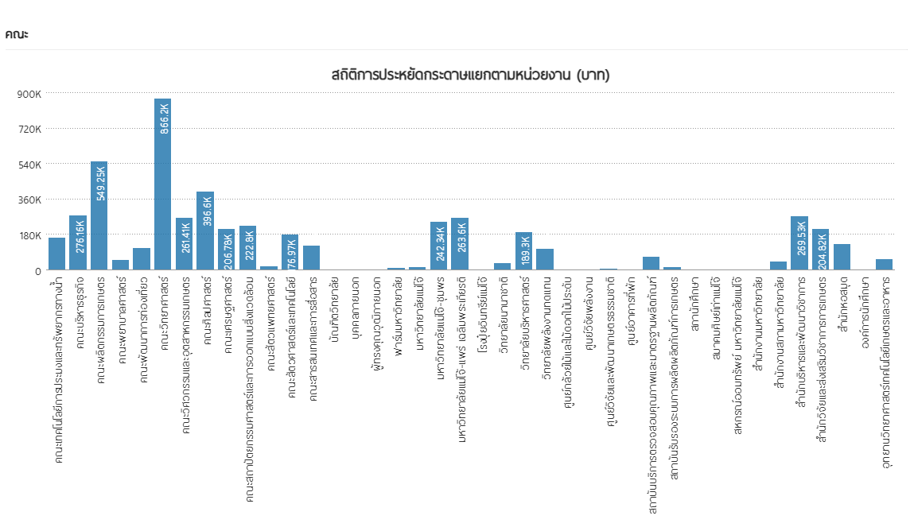

การประชุมออนไลน์ของหน่วยงาน

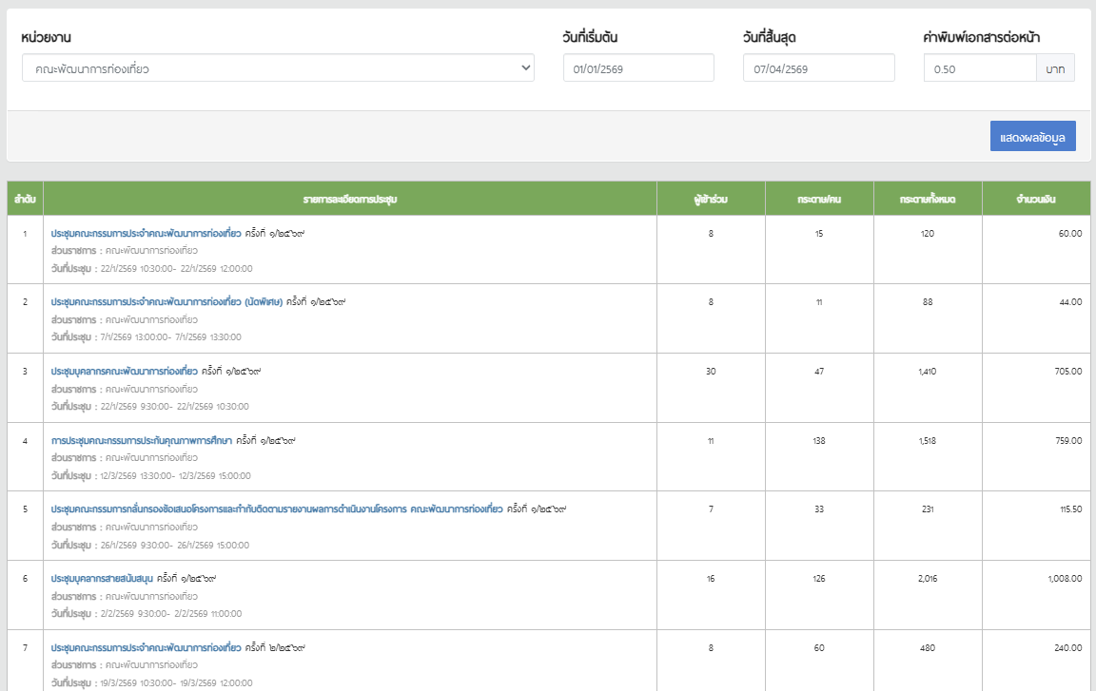

3.2.8 มาตรการในเตรียมสถานที่การเรียนการสอน และห้องประชุม
1) การเรียนเชิญและการประชาสัมพันธ์การประชุม ให้ใช้ช่องทางการแจ้งข่าวสารประชาสัมพันธ์การจัด ประชุมแบบออนไลน์หรือ e-meeting
2) เลือกใช้จอภาพแทนการแจกเอกสารประกอบการประชุม หากจำเป็นต้องใช้เอกสารประกอบการ ประชุมให้ใช้กระดาษทั้งสองหน้า
3) เลือกใช้ห้องประชุมให้เหมาะสมตามจำนวนผู้เข้าร่วมประชุม หากห้องมีขนาดเล็กไม่ว่างและจำเป็นต้อง ใช้ห้องที่มีขนาดใหญ่ ให้เปิดไฟและเครื่องปรับอากาศที่จำเป็น โดยเปิดไฟและเครื่องปรับอากาศระหว่างพัก กลางวัน และหลังใช้งานทุกครั้ง
4) การจัดเตรียมสถานที่ และอุปกรณ์เปิดไฟฟ้าและเครื่องปรับอากาศก่อนใช้งาน 15 นาที เครื่องปรับอากาศใช้อุณหภูมิที่ 25 องศาเซลเซียส ปิดไฟฟ้าและอุปกรณ์ และถอดปลั๊กทุกครั้งเมื่อไม่ใช้งาน
5) ให้ผู้ดำเนินการประชุม เลือกห้องประชุมให้เหมาะสมกับผู้เข้าประชุม
6) ให้ผู้ดำเนินการประชุม กำหนดวาระการประชุมให้กระชับและเกิดประโยชน์สูงสุด
7) ให้ผู้ดำเนินการประชุม เลือกใช้กระดาษ/เอกสารที่เป็นมิตรกับสิ่งแวดล้อม
8) ให้ผู้ดำเนินการประชุม เลือกใช้กระดาษเอกสารที่เป็นกระดาษ 2 หน้าได้
9) ควรใช้เหยือกน้ำพร้อมแก้วในการบริการน้ำดื่มกับผู้มาร่วมประชุม
10) การจัดเครื่องดื่ม/ อาหารว่าง ควรเลือกประเภทที่ไม่มีวัสดุห่อหุ้มพลาสติก ควรเป็นวัสดุห่อหุ้มที่เป็น มิตรกับสิ่งแวดล้อม หรือวัสดุที่นำมาใช้ซ้ำได้
11) ให้รับประทานอาหารว่างในจุดที่กำหนดของแต่ละห้องประชุม โดยให้จัดเก็บขยะและล้างภาชนะในจุดที่กำหนดให้ถูกต้องตามมาตรการด้านการจัดสิ่งแวดล้อม
12) ให้ผู้ดำเนินการประชุม ควบคุมการใช้พลังงานและลดการปริมาณของเสียตามมาตรการประหยัด พลังงานที่กำหนด

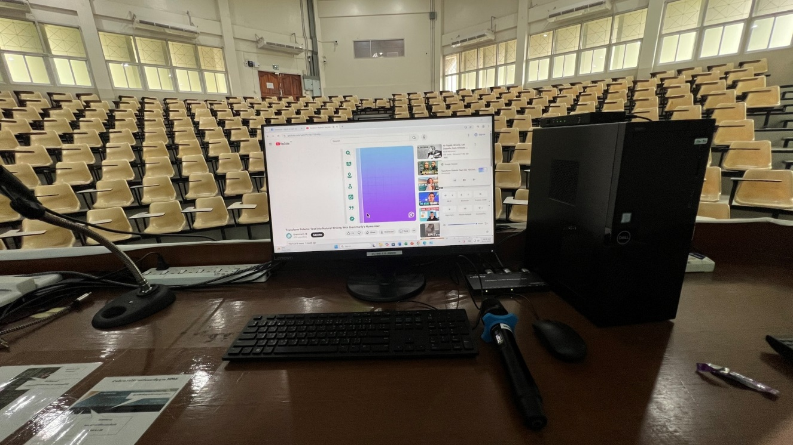

มีการตรวจเช็คอุปกรณ์ในห้องเรียนและห้องประชุมอยู่สม่ำเสมอให้มีสภาพพร้อมใช้งาน

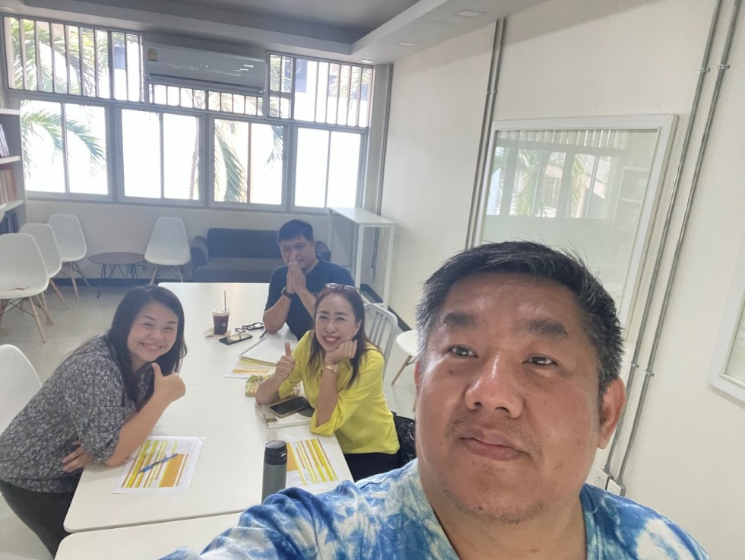

ควรใช้ห้องประชุมให้เหมาะสมกับจำนวนผู้เข้าการประชุม

สร้างจิตใต้สำนึกการใช้ทรัพยากรให้คุ้มค่าโดยบรรจุให้อยู่เป็นส่วนหนึ่งของรายวิชา

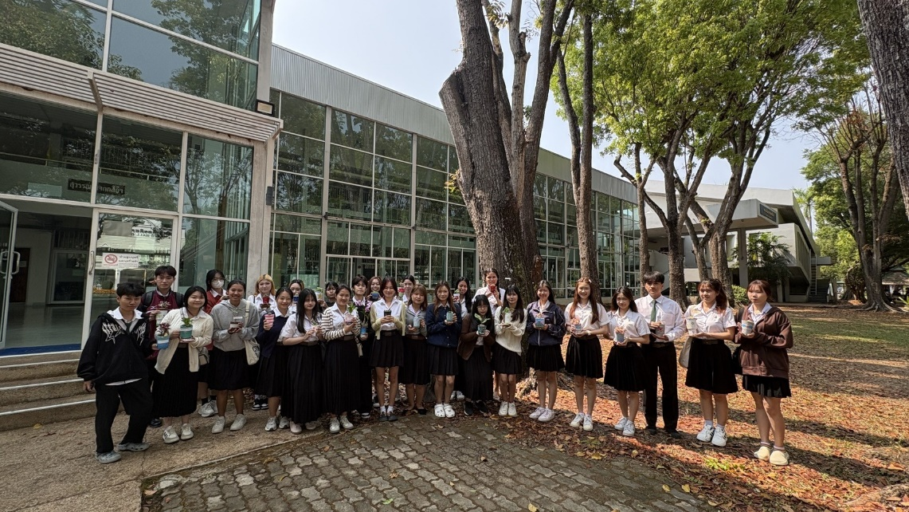

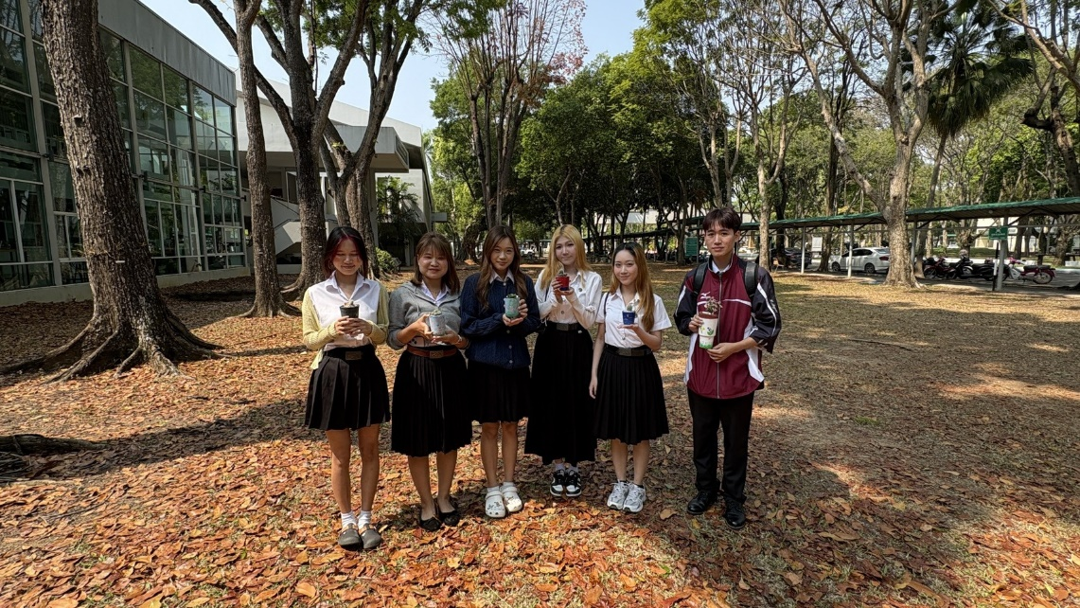

การจัดอาหารว่างในการประชุมสัมมนา

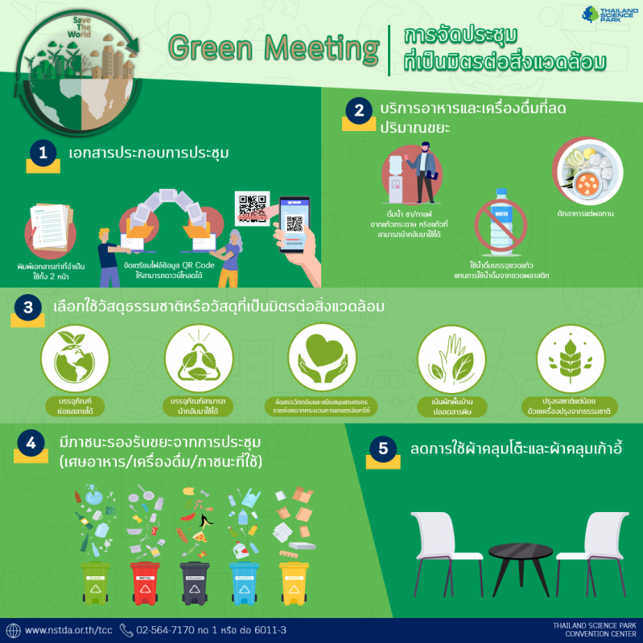

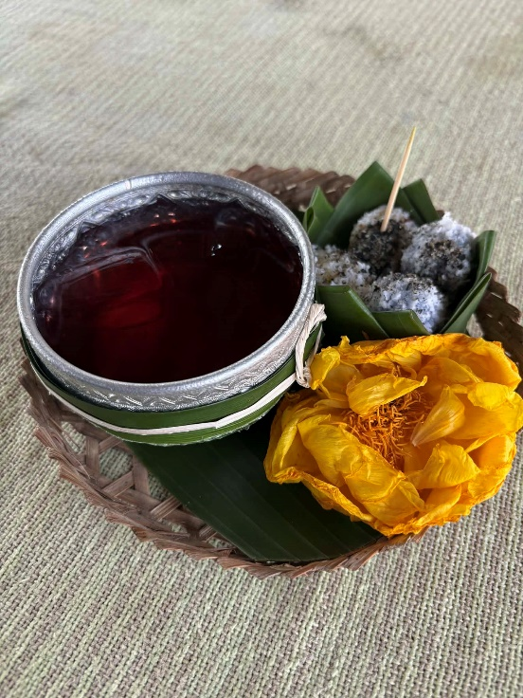

ตัวอย่างการจัดอาหารว่างในการอบรมของคณะพัฒนาการท่องเที่ยวจัดโดยนักศึกษา
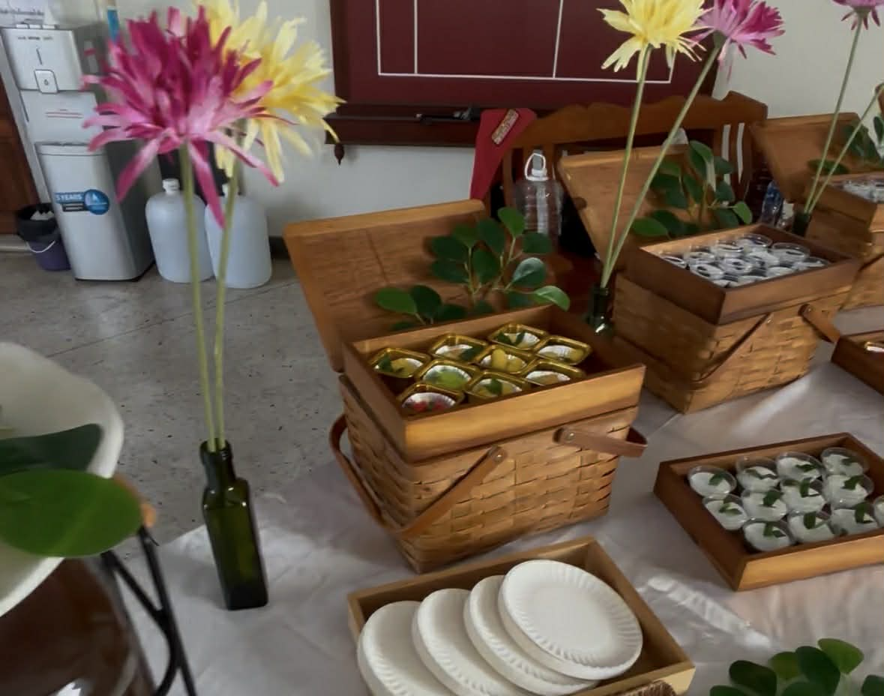

ตัวอย่างการจัดอาหารว่างในการอบรมของคณะพัฒนาการท่องเที่ยวจัดโดยนักศึกษา

